Министерство образования Республики Беларусь
Учреждение образования
«Белорусский государственный университет
информатики и радиоэлектроники»

Кафедра экологии

«БЕЗОПАСНОСТЬ ЖИЗНЕДЕЯТЕЛЬНОСТИ ЧЕЛОВЕКА (БЖЧ) »

Методическое пособие
для подготовки к контрольной работе
««Безопасность жизнедеятельности человека»»
для студентов всех специальностей БГУИР
заочной и дистанционной форм обучения

Составитель: Кирвель Павел Иванович,
Кандидат географических наук,
доцент кафедры экологии БГУИР
(ауд. 610, 2 корпуса)
Тел.:; 293-23-87
E-mail: pavelkirviel@yandex.by

Минск: БГУИР, 2014

«БЕЗОПАСНОСТЬ ЖИЗНЕДЕЯТЕЛЬНОСТИ ЧЕЛОВЕКА (БЖЧ) »
- Введение

БЖЧ - учебная дисциплина, представляющая собой область научных знаний, изучающая общие опасности и соответствующие способы защиты от них в любых условиях обитания человека.
Дисциплина «Безопасность жизнедеятельности человека» обеспечивает базовую подготовку студентов, необходимую для принятия грамотных решений по защите производственного персонала и населения от возможных последствий аварий, катастроф, стихийных бедствий, а также для успешного решения вопросов, изучение которых направлено на обеспечение безопасности человека от негативного воздействия опасностей различного происхождения в процессе эксплуатации технологического оборудования, технических средств и систем.
Целью изучения учебной дисциплины «Безопасность жизнедеятельности человека» является формирование культуры безопасности жизнедеятельности будущих специалистов, основанной на системе социальных норм, ценностей и установок, обеспечивающих сохранение их жизни, здоровья и работоспособности в условиях постоянного взаимодействия со средой обитания.
Объект изучения: Риск и другие источники опасностей для человека и других биологических объектов как мера опасности.
Предмет изучения: Структура принципов и методов изучения, обнаружения и ликвидации рисков и других источников опасностей для человека и других биологических объектов.
Совокупность факторов, воздействующих на человека, формирует условия жизнедеятельности.
Природные; Техногенные; Жилищно - бытовые; Производственные.
Основная задача
- изучение рисков
- обеспечения безопасности
Учебная дисциплина предполагает изучение вопросов по модулям:
«Основы экологии и энергосбережения» – предметом изучения которого являются глобальные экологические проблемы, влияние неблагоприятных факторов окружающей среды на здоровье человека. Рассматриваются проблемы охраны окружающей среды. А также, предметом данного модуля является система знаний о топливно-энергетических ресурсах Республики Беларусь и проблемах их использования. Рассматриваются традиционные и нетрадиционные способы получения тепловой и электрической энергии и основные принципы их рационального использования.
«Защита населения и объектов от чрезвычайных ситуаций. Радиационная безопасность» – предметом изучения является система знаний о чрезвычайных ситуациях природного и техногенного характера, их источниках, причинах возникновения, опасных факторах и их воздействии на жизнь и здоровье людей, объекты народного хозяйства и природную среду. Пожарная безопасность. Оказание первой медицинской помощи. Предметом изучения радиационной безопасности является система знаний о последствиях катастрофы на чернобыльской АЭС, эффектах воздействия ионизирующего излучения на организм человека и мероприятиях по обеспечению радиационной безопасности населения.
«Охрана труда» – учебный модуль, предметом которого является законодательство Республики Беларусь в области охраны труда, санитарно-гигиенические требования к производственной среде. Производственная безопасность, защита от поражения электрическим током и защита от опасных и вредных факторов при работе на персональном компьютере.
Изучение учебной дисциплины «Безопасность жизнедеятельности человека» является обязательным элементом фундаментальной подготовки специалистов и основой того, что выпускник учреждения высшего образования сможет в ходе своей профессиональной деятельности осуществлять интеллектуальное, образовательное и инженерное обеспечение сохранения биоразнообразия окружающей среды, природно-ресурсного потенциала страны, способствующего устойчивому развитию социально-экономического потенциала страны. Содержание учебной дисциплины имеет практико-ориентированный характер. Дисциплина «Безопасность жизнедеятельности человека» направлена на формирование культуры безопасности жизнедеятельности будущих специалистов, основанной на системе социальных норм, ценностей и установок, обеспечивающих сохранение их жизни, здоровья и работоспособности в условиях постоянного взаимодействия со средой обитания.
- Методические указания к изучению дисциплины и выполнению контрольной работы

Основным методом изучения дисциплины является самостоятельная работа с литературой и учебная литература по блокам. При этом рекомендуется конспектировать наиболее значимые положения, подходы, утверждения и определения. Учебная литература поможет систематизировать усваиваемый материал и окажется полезным при подготовке к экзамену. В случае возникновения затруднений при выполнении контрольной работы студент может обратиться за помощью к своему преподавателю. График консультаций преподавателя-консультанта вывешивается на доске объявлений кафедры экологии (610 ауд.2 корп).
Контрольная работа оформляется на листах формата А4. На титульном листе должны быть указаны имя и фамилия студента, номер группы и номер варианта, согласно образца.
Номер варианта выбирается старостой, по списку группы.
Выполнение контрольной работы необходимо начинать с ответов на теоретические вопросы, а затем приступать к решению задач. Следует полностью записать номер вопроса (задачи), его (ее) содержание и только затем приступать к ответу. Объем ответа на один контрольный вопрос должен составлять не более 3 - 4 листов А4. (шрифт 14 Times New Roman, межстрочный интервал -1, поля стандартные, выравнивание текста по ширине страницы)
Объём контрольной работы – не более 25стр. Список использованных источников обязателен.
Три контрольных вопроса и решение трёх задач оформляются и сдаются на проверку.
Контролируемая самостоятельная управляемая преподавателем работа студента включает три контрольных вопроса и решение трёх задач, которые оформляются и сдаются на проверку в электронном либо бумажном виде, согласно требованиям преподавателя. После проверки в случае достаточно качественного выполнения работы на титульном листе ставится штамп или делается преподавателем надпись«Допущен к защите».
При неверных или неполных ответах, ошибках в решении задач и т. п. работа возвращается студенту на доработку. Доработку следует производить на чистых страницах той же работы в виде правильного ответа или нового решения задачи. Студент допускается к сдаче экзамена только при наличии контрольной работы на одном бумажном носителе.

Образец титульного листа

Министерство образования Республики Беларусь
Учреждение образования
«БЕЛОРУССКИЙ ГОСУДАРСТВЕННЫЙ УНИВЕРСИТЕТ ИНФОРМАТИКИ И РАДИОЭЛЕКТРОНИКИ»
Институт информационных технологий

Специальность «»

КОНТРОЛЬНАЯ РАБОТА
(контролируемая самостоятельная управляемая преподавателем
работа студента)

По курсу ««Безопасность жизнедеятельности человека»

Вариант №

Студент-заочник _ курса
Группы №____________
ФИО _________________
Адрес _______________
Ул. _________________
Тел. _________________

Минск, 201_
- Варианты контрольной работы

Номер варианта контр. работы | Номер  теор.  вопросов | Типы контр. задач (вариант данных для расчета)
1 | 33, 66,90 | I (1), VII (1), XXI(1)
2 | 2, 65,91 | I (2), VII (2), XXI(2)
3 | 3, 64,92 | I (3), VII (3), XXI(3)
4 | 4, 63,93 | I (4), VII (4), XXI(4)
5 | 5, 62,94 | I (5), VIII (1), XXI(5)
6 | 6, 61,95 | I (6), VIII (2), XXI(6)
7 | 7, 60,96 | I (7), VIII (3), XXI(7)
8 | 8, 59,97 | I (8), VIII (4), XX (1)
9 | 9, 58,98 | II (1), IX (1), XX (2)
10 | 10, 57,99 | II (2), IX (2), XX (3)
11 | 11, 56,89 | II (3), IX (3), XX (4)
12 | 12, 55,67 | II (4), IX (4), XX (5)
13 | 13, 54,87 | II (5), X (1), XX (6)
14 | 14, 53,86 | II (6), X (2), XX (7)
15 | 15, 52,85 | II (7), X (3), XIX (1)
16 | 16, 51,84 | III (6), X (4), XIX (2)
17 | 17, 50,83 | III (9), XI (1), XIX (3)
18 | 18, 49,82 | III (4), XI (2), XIX (4)
19 | 19, 48,81 | IV (1), XI (3), XIX (5)
20 | 20, 47,80 | IV (4), XI (4), XVIII (1)
21 | 21, 46,79 | IV (7), XII (1), XVIII (2)
22 | 22, 45,78 | IV (5), XII (2), XVIII (3)
23 | 23, 44,77 | V (3), XII (3), XVIII (4)
24 | 24, 43,76 | V (8), XII (4), XVIII (5)
25 | 25, 42,75 | V (11), XIII (1), XVIII (6)
26 | 26, 41,74 | V (14), XIII (3), XVIII (7)
27 | 27, 40,73 | VI (1), XIV (2), XVII (1)
28 | 28, 39,72 | VI (4), XIV (4), XVII (2)
29 | 29, 38,71 | V(6) , XV (1); XVII (3)
30 | 30, 37,70 | VI(8), XV (3); XVII (4)
31 | 1,36,69 | VI (10), XV (4), XVII (5)
32 | 32,35,68 | VI (12), XVI (2), XVII (6)
33 | 31,34,88 | VI (14), XVI (3), XVII (7)

- . Контрольные вопросы

Вопросы по модулю «Основы экологии и энергосбережения»
Предмет изучения, цели, задачи и методологические основы курса «Безопасность жизнедеятельности человека». Классификация опасностей по характеру воздействия на человека, по происхождению и по локализации в пространстве.
Понятие об экологических рисках. Направления экологической политики Республики Беларусь и экологические риски.
Глобальные экологические проблемы современности и стратегия развития человечества.
Региональные и локальные проявления глобальных экологических проблем. Возможные пути выхода из экологического кризиса.
Региональные экологические проблемы Республики Беларусь.
Воздействие экстремальных климатических явлений и возможных изменений климата на хозяйственную деятельность и здоровье человека.
Методы и средства защиты атмосферы. Нормирование уровней загрязнения атмосферного воздуха.
Источники и важнейшие компоненты природно-антропогенного загрязнения атмосферы. Основные химические соединения, загрязняющие атмосферный воздух и их воздействие на человека.
Физические и экологические последствия загрязнения атмосферы. Основные направления охраны воздушного бассейна.
Источники и виды антропогенного загрязнения водных ресурсов и их влияние на состояние окружающей природной среды и человека.
Основные направления использования водных ресурсов в мире и Республике Беларусь. Сущность проблемы дефицита пресной воды в мире.
Экологические последствия загрязнения водных ресурсов. Роль техногенных катастроф в загрязнении вод Мирового океана. Основные направления охраны водных ресурсов.
Эколого-экономическое и санитарно-гигиеническое значение биологических ресурсов. Исчерпаемость, ограниченность и незаменимость земельных ресурсов. Эффективность плодородия почв, способы его повышения.
Источники загрязнения земельных ресурсов. Аварийное загрязнение почв нефтепродуктами. Вещества, применяемые в сельском хозяйстве (пестициды, стимуляторы роста растений), их роль в патологии человека.
Учет земель. Регулирование рационального землепользования.
Рекреационные зоны. Биоиндикация как метод определения степени загрязненности геофизических сред. Заповедное дело.
Здоровье населения и окружающая среда. Основные показатели заболеваемости населения как индикатор санитарного состояния природной среды.
Классификация опасных производств. Бактериологическое загрязнение питьевой воды, способы ее обеззараживания.
Потенциальный риск эпидемий после стихийных бедствий, меры профилактики. Генная инженерия и возможные риски использования ГМО.
Проблема исчерпаемости полезных ископаемых. Причины и последствия топливно-энергетического кризиса в мире.
Структура мирового потребления ТЭР. Крупнейшие техногенные катастрофы в местах добычи топливных ресурсов.
Виды топлива, их состав и теплота сгорания. Оценка природно-ресурсного потенциала Республики Беларусь.
Характеристики различных типов электростанций, их КПД, сроки службы и окупаемости.
Вторичные энергетические ресурсы, их классификация и использование.
Типы альтернативных источников энергии. Перспективы использование отходов в теплоэнергетике страны
Перспективы развития ветроэнергетики в мире и в Республике Беларусь.
Солнечная энергетика. Виды фотоэлектрических преобразователей, достоинства и недостатки солнечных батарей и коллекторов.
Энергия биомассы и производимые виды топлива, перспективы ее использования в Республике Беларусь. Способы утилизации и эффективность вторичного использования бытовых отходов и отходов сельскохозяйственного производства.
Биогаз, роль технологии в решении экологических проблем. Альтернатива безсвинцовому бензиновому топливу.
Тепловые потери в зданиях. Эффективная теплоизоляция зданий и сооружений.
Основные методы и приборы регулирования, контроля и учета тепловой и электрической энергии. Автоматизация процесса регулирования, учета и контроля потребления энергоресурсов.
Рациональные системы отопления зданий и сооружений. Рациональное использование электрической и тепловой энергии в бытовых целях.
Структура потребления тепловой и электрической энергии по отраслям экономики. Законодательство Республики Беларусь в области энергосбережения.

Вопросы по модулю «Охрана труда»
Охрана труда - предмет, цели и задачи. Научная и методическая база охраны труда.
Основы законодательства об охране труда в РБ. Конституция РБ и Трудовой кодекс РБ. Вопросы, отражаемые в них. Нормативные документы по ОТ. Виды инструкций.
Несчастный случай. Травма. Причины производственного травматизма и заболеваний. Факторы, определяющие последствия несчастного случая.
Основные методы учета и анализа травматизма. Их сущность и показатели. Профилактика травматизма и профессиональных заболеваний
Условия труда – виды и основные характеристики производственных факторов.
Опасные и вредные производственные факторы. Классификация и примеры.
Обучение работников знаниям по охране труда – виды инструктажей. Порядок и периодичность их проведения.
Надзор и контроль за соблюдением законодательства о труде. Виды ответственности за нарушение законодательства о труде.
Гигиена труда и производственная санитария. Основные задачи гигиены труда Метеорологические условия производственной среды.
Оптимальные и допустимые параметры микроклимата. Условия их обеспечения. Факторы, учитываемые при нормировании параметров микроклимата.
Способы и средства нормализации микроклимата
Производственное освещение. Основные требования к производственному освещению. Качественные и количественные показатели освещения
Виды и системы производственного освещения.
Естественное освещение, его источники. Достоинства и недостатки. Гигиеническая оценка и нормирование естественного освещения.
Искусственное освещение, его источники. Достоинства и недостатки. Гигиеническая оценка и нормирование искусственного освещения.
Нормирование производственного освещения. Гигиеническая оценка и нормирование совмещенного освещения
Виды ламп. Их основные характеристики. Достоинства и недостатки ламп. Условия эксплуатации.
Шум. Основные характеристики шума. Виды производственного шума.
Действие шума на организм человека. Гигиеническая оценка и нормирование шума.
Методы и средства борьбы с шумом.
Электробезопасность. Виды воздействия электротока на организм человека. Последствия этого воздействия.
Факторы, влияющие на исход поражения электротоком. Классификация помещений по степени опасности поражения электрическим током.
Пути и методы обеспечения электробезопасности. Оказание первой помощи при поражении человека электротоком.
Процесс горения. Условия возникновения и протекания. Его стадии. Виды веществ по пожаро- взрывоопасности.
Пожарная безопасность. Системы, обеспечивающие пожарную безопасность.
Классификация производств по пожаро- взрывоопасности. Меры пожарной защиты зданий и сооружений
Основные причины пожаров на предприятии. Опасные факторы пожара. Их основные характеристики.
Основные методы и средства тушения пожаров
Пожарная сигнализация, принцип действия. Основные элементы электрической пожарной сигнализации (ЭПС).
Пожарные извещатели – определение, классификация, основные характеристики.
Виды систем пожарной сигнализации по способу соединения пожарных извещателей (ПИ). Их достоинства и недостатки.
Организация безопасной работы за персональным компьютером. Защита от вредных и опасных факторов.
Защита от электромагнитных полей радиочастотного диапазона.

Вопросы по модулю «Защита населения от чрезвычайных ситуаций.
Радиационная безопасность»
Источники радиации природного и искусственного происхождения.
Последствия радиоактивного загрязнения местности для РБ.
Строительные материалы. Радон.
Понятие о ядерном реакторе и принципе его работы.
Действие больших и малых доз радиации на человека.
Процессы, протекающие в активной зоне ядерного реактора.
Причины аварии на ЧАЭС.
Действие ионизирующих излучений на биологические объекты.
Защита человеческого организма от радиации изотопами.
Чрезвычайные ситуации характерные и наиболее вероятные для РБ.
Государственная программа РБ по ликвидации последствий на ЧАЭС.
Характеристика очага химического поражения.
Нормы радиационной безопасности (НРБ – 2000).
Основные способы защиты населения в ЧС.
Радиоактивность Закон радиоактивного распада.
Активность р/активных веществ. Единицы активности.
Реакция организма человека на радионуклиды техногенного происхождения.
Нормирование радиоактивного воздействия на организм человека.
Радиация и ее синергетики. Эквивалентная и эквивалентная эффективная доза.
Характеристика очага поражения при аварии на АЭС.
Деление ядер урана. Ядерное топливо.
Деление урана и оружие массового поражения
Правила поведения и действия населения в ЧС.
Основные виды излучения радиоактивных ядер и их характеристики.
Общая характеристика ЧС, их классификация.
Способы и средства защиты населения от ионизирующего излучения.
Йод и его значение для организма человека. Селен. Селеновая профилактика
ЧС, которые могут возникнуть на территории РБ.
Дезактивация продуктов питания.
Формы бактериологических очагов: эпидемии; пандемии, эпизоотии; карантин и обсервация в очагах.
Понятия: авария, катастрофа, стихийное бедствие, опасности, риски, источники их возникновения, классификация по причинам и масштабам развития.
Цепная реакция деления тяжелых ядер, условия ее протекания. Методы получения радиоактивного топлива для АЭС.
Острая лучевая болезнь: причины; формы; стадии развития; исход; последствие для организма через длительный период.

- Контрольные задачи
- по модулю «Основы экологии и энергосбережения»
Задача (тип I). Рассчитать массу выбросов вредных веществ в воздух, поступающих от автотранспорта, и количество чистого воздуха, необходимое для разбавления выделившихся вредных веществ и обеспечения санитарно допустимых условий окружающей среды на участке автотрассы. Исходные данные приведены в табл. 1.1.
Таблица 1.1.
Вариант данных для расчета | Протяженность участка l₁, м | Временной интервал, мин
1 | 500 | 15
2 | 700 | 30
3 | 1300 | 45
4 | 1500 | 90
5 | 1800 | 120
6 | 2000 | 240
7 | 2500 | 480
8 | 3000 | 1440

Методика решения задачи приведена в методическом пособии: Запыленность и загрязнение атмосферы в результате работы автотранспорта: метод. пособие для практич. занятий / И. И. Кирвель [и др. ] – Минск: БГУИР, 2009. [1]
Результаты промежуточных расчетов следует оформлять в виде таблиц

Количество выбросов вредных веществ, поступающих от автотранспорта в атмосферу, может быть оценено расчетным методом. Исходными данными для расчета количества выбросов являются:
– количество единиц автотранспорта разных типов, проезжающего по выделенному участку автотрассы в единицу времени;
– общий путь (L, км), пройденный по участку автодороги (протяженность) количеством автомобилей каждого типа за временной интервал, определяемый по формуле:

L = N_{i} · l, (1)

где N_{i} – количество автомобилей каждого типа; (i – обозначение типа авто-транспорта
– количество сожженного топлива каждым видом транспортного средства, определяемые нормами расхода топлива автотранспортом, зависящие от износа транспортного средства, определяемого по формуле:

Q_{i} = L_{i}·Y_{i}, (2)

(средние нормы расхода и удельный расход топлива автотранспортом при движении приведены в табл. 1.2).
Таблица 1.2
Средние нормы расхода топлива автотранспортом при движении в условиях города

Тип автотранспорта | Средние нормы расхода топлива (литр на 100 км) | Удельный расход топлива, Y_{i} (литр на 1 км)
Легковой автомобиль | 11 – 13 | 0,11 – 0,13
Грузовой автомобиль | 29 – 33 | 0,29 – 0,33
Автобус | 41 – 44 | 0,41 – 0,44
Дизельный грузовой автомобиль | 31 – 34 | 0,31 – 0,34

– общее количество сожженного топлива каждого вида (Σ Q) при условии использования вида топлива каждым типом автотранспорта в соотношении N_{б} / N_{д} (N – количество автомобилей с бензиновым или дизельным двигателем);
– количество выделившихся вредных веществ по каждому виду топлива, зависящего от значения эмпирических коэффициентов, определяющих выброс вредных веществ от автотранспорта в зависимости от вида горючего, , определяемых по формуле:

V_{вв}= Σ Q_{i} k_{iвв}, (3)

где Σ Q_{i} – количество топлива; (i – обозначение вида топлива), k_{iвв} – коэффициент вредности топлива (i_{вв} – обозначение вида загрязнителя, входящего в состав топлива);
Значения эмпирических коэффициентов приведены в табл. 1.3

Таблица 1.3
Эмпирические коэффициенты, определяющие выброс вредных веществ
от автотранспорта в зависимости от вида горючего

Вид топлива | Значение коэффициента, К
Вид топлива | Угарный газ | Углеводороды | Диоксид азота
Бензин | 0,6 | 0,1 | 0,04
Диз. топливо | 0,1 | 0,03 | 0,04

Коэффициент К численно равен количеству вредных выбросов соответствующего компонента в литрах при сгорании в двигателе автомашины количества топлива (т.е. равного удельному расходу).
– массу выделившихся вредных веществ (m, г), определяемую по формуле:
m_{вв} = 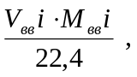 (4)
где М_{ввi} молярная масса вещества(i – обозначение вида вредного вещества),; V_{ввi}– количество выделившихся вредных веществ, л.
– количество чистого воздуха, необходимое для разбавления выделившихся вредных веществ и для обеспечения санитарно допустимых условий окружающей среды (предотвращение кумулятивного эффекта), определяемого по формуле:
V_{в} = 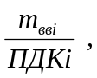 (5)
где m_{вв} – масса выделившихся вредных веществ (i – обозначение вида топлива), ПДК – предельно допустимых концентраций вредных веществ;

Справочные значения предельно допустимых концентраций приведены в табл. 1.4
Кумулятивный эффект – накопление в организме токсичных веществ либо продуктов их превращений, вследствие чего происходит усиление токсического действия.
Таблица 1.4
Значения предельно допустимых концентраций
Загрязнитель | Свойства вещества | Основные источники поступления в атмосферу | ПДК_{нп}, макс.-разовая, мг/м³ | ПДК_{рз,}  мг/м³
Оксид,  диоксид азота | Раздражает дыхательные пути. Активно взаимодействует с другими загрязнителями | Выхлопные газы автотранспорта, продукты сгорания | 0,04  0,085 | 2  5
Монооксид углерода | Ядовитый газ, обладающий кумулятивным эффектом. Время жизни в атмосфере – 2–4 месяца | Продукты неполного сгорания топлива, выбросы промышленных предприятий | 5,0 | 20
Углеводороды нефти | Бесцветные пары | Выхлопные газы тепловых двигателей | 100 (пентан) | 300
Примечание. ПДК_{нп} – населенный пункт; ПДК_{рз} – рабочая зона.

Пример решения задачи (I типа).
Исходные данные:
Протяженность участка l₁, м 1000
Временной интервал, мин 60
Соотношении N_{б} / N_{д} 76% / 24%

По наблюдениям студентов, был выбран участок автотрассы, расположенный вблизи института БГУИР (между 2-м и 4-м учебными корпусами), и подсчитано количество автотранспорта проезжающего по нему за 20 мин:
Тип автотранспорта | Всего за 20 мин, шт.
Легковые автомобили | 263
Грузовой автомобиль | 3
Автобус | 2
Дизельный грузовой автомобиль | 1
!!!! Эти данные принимаются для расчёта
- Определяем количество единиц автотранспорта, проходящего по участку, протяжённостью 1 км в течение 60 мин. Количество единиц автотранспорта, пройденного за 1 ч, рассчитываем, умножая на 3 количество, наблюдённое за 20 мин. Результаты заносим в табл. 1
- Рассчитываем общий путь, пройденный количеством автомобилей каждого типа за час (L, км) по формуле (1). Результаты заносим в табл. 1
Таблица 1
Автотранспорт, проходящий по выбранному участку
Тип автотранспорта | Всего за 20 мин, шт. | За час,  N_{i,} шт. | Общий путь за 1 ч, L, км
Легковые автомобили | 263 | 789 | 789
Грузовой автомобиль | 3 | 9 | 9
Автобус | 2 | 6 | 6
Дизельный грузовой автомобиль | 1 | 3 | 3

- Рассчитываем количество топлива (Q_{i}, л), сжигаемого двигателями автомашин, по формуле(2). Износ автотранспорта выбираем по среднему значению таблицы 1.2:
Q₁ = 789·0,12 = 94,68 л;
Q₂ = 9·0,31 = 2,79 л;
Q₃ = 6·0,42 = 2,52 л;
Q₄ = 3·0,33 = 0,99 л.
Полученный результат заносим в табл. 2
Таблица 2
Количество сожженного топлива каждым видом транспортного средства
Тип автотранспорта | L_{i}, км | Q_{i}, л
Легковой автомобиль | 789 | 94,68
Грузовой автомобиль | 9 | 2,79
Автобус | 6 | 2,52
Дизельный грузовой автомобиль | 3 | 0,99
 | Всего Σ Q | 100,98
- Определяем общее количество сожженного топлива каждого вида (Σ Q) при условии использования вида топлива каждым типом автотранспорта в соотношении N_{б} / N_{д}. = 76% / 24%. Результаты заносим в табл. 3.
Таблица 3
Количество сожженного бензина и дизельного топлива
Тип автотранспорта | Тип двигателя, N_{б} / N_{д} | Бензин, л | Диз. топливо, л
Легковой автомобиль | 600/189 | 72,0 | 22,68
Грузовой автомобиль | 9/0 | 2,79 | -
Автобус | 0/6 | - | 2,52
Дизельный грузовой | 0/3 | - | 0,99
 | Всего Σ Q_{i} | 74,79 | 26,19

- Рассчитываем количество выделившихся вредных веществ по каждому виду топлива, по формуле(3) ( используя данные табл. 1.3). Результаты заносим в табл. 4.
Таблица 4
Количество выделившихся вредных веществ по каждому виду топлива
Вид топлива | Σ Q_{i}, л | Количество выделившихся вредных веществ, л
Вид топлива | Σ Q_{i}, л | СО | углеводороды (С₅Н₁₂) | ΝΟ₂
Бензин | 74,79 | 44,87 | 7,48 | 2,99
Диз. топливо | 26,19 | 2,61 | 0,79 | 1,04
 | Всего (V) | 47,3 | 8,27 | 4,03

- Рассчитываем массу выделившихся вредных веществ (m, г) по формуле (4). Результаты заносим в табл. 5.
М (СО) = 12+16 = 28 г/моль;
М (С₅Н₁₂) = 5·12+1·12 = 72 г/моль;
М (NО₂) = 14+16·2 = 46 г/моль.

- Рассчитываем количество чистого воздуха, необходимое для разбавления выделившихся вредных веществ и для обеспечения санитарно допустимых условий окружающей среды по формуле (5). Результаты заносим в табл. 5.

!!!Для получения искомого результата необходимо дробь умножить на 1000, т.к
масса выделившихся вредных веществ в гр., а их ПДК в мг/м³
Таблица 5
Масса выделившихся вредных веществ в атмосферу от работы автотранспорта

Вид вещества | Масса, m, г | Количество воздуха, м³ | ПДК мг/м³
СО | 59,13 | 11826 | 5,0
Углеводороды | 26,6 | 266 | 100
NО₂ | 8,3 | 97647 | 0,085

Задача (II тип) Рассчитать ИЗВ, степень разбавления сточных вод, сбрасываемых в водоемы и водотоки, используемые для рыбохозяйственных целей. Исходные данные приведены в табл. 2.1., 2.2. и 2.3
Таблица 2.1
Исходные гидрологические данные

Номер  варианта | Расход воды в русле реки, м³/с | Средняя глубина Н, м | Vср, м/с | Коэфф. извилистости
1 | 1,05 | 0,85 | 0,45 | 1,06
2 | 1,10 | 1,15 | 0,42 | 1,07
3 | 1,12 | 0,96 | 0,30 | 1,10
4 | 1,3 | 1,20 | 0,41 | 1,12
5 | 1,45 | 1,10 | 0,52 | 1,05
6 | 1,35 | 1,25 | 0,37 | 1,08
7 | 0,95 | 0,97 | 0,41 | 1,07
Таблица 2.2
Данные для расчета ИЗВ
Наименование показателей, мг/дм³ | Варианты |  |  |  |  |  |  | ПДК,  мг/дм³
Наименование показателей, мг/дм³ | 1 | 2 | 3 | 4 | 5 | 6 | 7 | ПДК,  мг/дм³
Наименование показателей, мг/дм³ | Расход сточных вод, м³/с |  |  |  |  |  |  | ПДК,  мг/дм³
Наименование показателей, мг/дм³ | 0,015 | 0,016 | 0,016 | 0,17 | 0,018 | 0,017 | 0,021 | ПДК,  мг/дм³
Наименование показателей, мг/дм³ | Концентрация загрязняющих веществ в выпускаемых сточных водах, мг/дм³/ до вы |  |  |  |  |  |  | ПДК,  мг/дм³
1. Растворенный кислород | 0,03 | 4,1 | 4,2 | 4,2 | 4,3 | 4,3 | 4,4 | 6,0
2. БПК (биохимическое потребление кислорода) | 1,8 | 1,7 | 1,9 | 1,7 | 1,8 | 1,6 | 1,6 | 3,0
3. Азот аммонийный | 0,11 | 0,12 | - | 0,10 | 0,13 | - | 0,12 | 0,39
4. Азот нитратный | 0,01 | - | 0,03 | 0,02 | - | 0,03 | 0,01 | 0,08
5.Фосфор фосфатный | 0,2 | 0,3 | - | 0,4 | - | 0,25 | - | 0,89
6. Нефтепродукты | - | 0,01 | 0,012 | - | 0,013 | - | 0,013 | 0,05

Таблица 2.3
Данные для расчета степени разбавления п сточных вод
Наименование показателей, мг/дм³ | Варианты |  |  |  |  |  |  | ПДК,  мг/дм³
Наименование показателей, мг/дм³ | 1 | 2 | 3 | 4 | 5 | 6 | 7 | ПДК,  мг/дм³
Наименование показателей, мг/дм³ | Расход сточных вод, м³/с |  |  |  |  |  |  | ПДК,  мг/дм³
Наименование показателей, мг/дм³ | 0,015 | 0,016 | 0,016 | 0,17 | 0,018 | 0,017 | 0,021 | ПДК,  мг/дм³
Наименование показателей, мг/дм³ | Концентрация загрязняющих веществ в выпускаемых сточных водах, мг/дм³/ до вы до выпуска, мг/дм³ |  |  |  |  |  |  | ПДК,  мг/дм³
Cульфат меди (СuSO₄) | 5,5/0,05 | 5,1/0,1 | 5,3/0,3 | 5,2/0,4 | 5,4/0,07 | 5,0/0,2 | 5,5/0,4 | 0,5

Методика решения задачи приведена в методическом пособии: Бражников, М. М. «Водные ресурсы и их использование»: метод. пособие для практич. занятий / М. М. Бражников, А. С. Калинович, П. И. Кирвель – Минск : БГУИР, 2011. – 26 с. : ил. [2]

1. Для оценки качества воды в реках и водоёмах их разделяют по загрязнённости на несколько классов. Классы основаны на интервалах индекса загрязненности воды (ИЗВ) в зависимости от количества критических показателей загрязнённости (КПЗ). Значение ИЗВ определяется по частоте и кратности превышения ПДК по нескольким показателям и может варьировать в водах различной степени загрязненности от 1 до 16 (для чистой воды 0). Большему значению индекса соответствует худшее качество воды.
Обощенная оценка состояняния поверхностных вод осуществляется по ИЗВ (индекса загрязнения вод ) , который расчитывается по формуле:
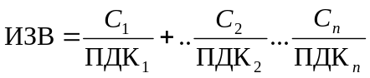 . (6)
где  – содержание вещества в воде; 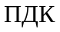 – его предельно допустимая концентрация;
2. Загрязнение природных поверхностных вод зачастую происходит попаданием в них неочищенных сточных вод. Разбавление сточных вод - это процесс уменьшения концентрации примесей в водоемах, вызванный перемешиванием сточных вод с водной средой, в которую они выпускаются. Интенсивность процесса разбавления количественно характеризуется кратностью разбавления.
Для определения степени разбавления п сточных вод, сбрасываемых в непроточные водоемы, используется уравнение:

п = (С₀ – С_{В} ) / (С – С_{В} ) , (7)

где С_{О} – концентрация загрязняющих веществ в выпускаемых сточных водах;
С_{В} – концентрация загрязняющих веществ в водоеме до выпуска;
С –концентрация загрязняющих веществ в водоеме (принимается равным ПДК).

Разбавление сточных вод, сбрасываемых в водотоки, определяется по формуле:
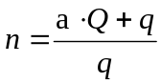 (8)
где а – коэффициент смешения сточных вод с водой водотока, который рассчитывается по формуле:
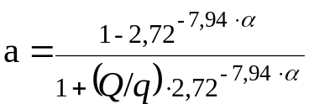 , (9)
где Q – расход воды в водотоке, м³ / с, . q – расход сбрасываемых сточных вод , м³/с., α – коэффициент, учитывающий гидравлические факторы смешения сточных вод с водой водотока, определяется по формуле:
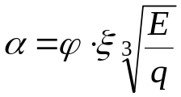 , (10)
где φ – коэффициент извилистости водотока, равный отношению расстояний
между выпуском и контрольным створом по фарватеру и по прямой;
ξ – коэффициент, принимаемый в зависимости от типа выпуска (ξ = 1 при береговом и ξ = 1,5 при русловом выпуске);
Е – коэффициент турбулентной диффузии, определяемый по формуле:
Е = V_{СР} · H_{СР} / 200 , (11)
где V_{СР} – средняя скорость течения воды, м/с;
H_{СР} – средняя глубина водотока на участке между выпуском сточных вод и контрольным створом, м.
Пример решения задачи II типа.

Исходные данные:
Пусть даны следующие гидрологические характеристики реки:
Расход воды в реке 95 % обеспеченности, м³/с 0,256;
Средняя скорость течения реки, м/с 0,25;
Средняя глубина реки, м 0,60;
Расстояние до расчетного створа по фарватеру, м 500;
Коэффициент извилистости водотока 1,1
Вид выпуска сточных вод береговой;
Расчетный расход сточных вод, м³/с 0,0064.
Концентрация сульфата меди (СuSO₄) в выпускаемых сточных водах составляет 5 мг/л. ПДК этого соединения для для рыбохозяйственных целей составляет 0,5 мг/л. Содержание сульфата меди в водоеме до выпуска составляет 0,03 мг/л.
Рассчитываем:
1.Значение ИЗВ, по формуле (6):
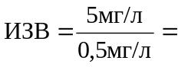10
Делает вывод о том, что содержание сульфата меди, превышает допустимое и сброс сточных вод не возможен без разбавления.
2. Степень разбавления сточных вод, сбрасываемых в водоемы, по формуле (7):
n = (5 – 0,03) / (0,5 – 0,03) = 10,57;

Ответ: степень разбавления (n) сточных вод сбрасываемых в водоемы: для рыбохозяйственных целей – 10,57.
3. Степень разбавления сточных вод, сбрасываемых в водотоки:
- определяем коэффициент турбулентной диффузии (11):

Е = V_{CP} · H_{CP} / 200 = 0,25 · 0,6 / 200 = 0,00075 .
- вычисляем коэффициент учета гидравлических факторов (10):

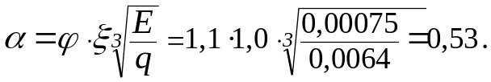
- Далее по формуле (9) определяем коэффициент смешения сточных вод с водой водотока:

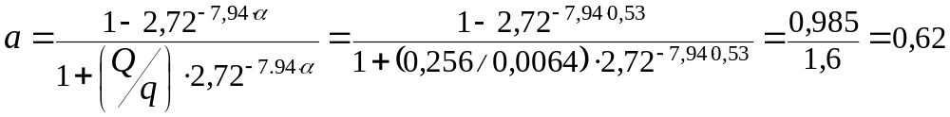
- Рассчитываем разбавление сточных вод, сбрасываемых в водотоки (8):
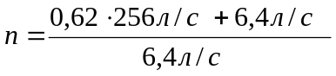=25,8
Ответ: степень разбавления (n) сточных вод сбрасываемых в водотоки: для рыбохозяйственных целей – 25,8.

Задача (тип III). Рассчитать максимально допустимый уровень пестицидов (МДУ) в растительных продуктах, используя данные по собственному весу. Исходные данные приведены в табл. 3.1., 3.2. http://www.bsuir.by/m/12_100229_1_65352.pdf стр.61-73
Таблица 3.1
Показатели коэффициента запаса и максимально недействующей дозы (МНД)
Вариант  данных для расчета | Продукты | К_{запаса} | МНД, мг/кг/сут.
1 | Косточковые фрукты | 30 | 0,001
2 | Зелень | 35 | 0,01
3 | Томаты | 40 | 0,1
4 | Морковь | 45 | 1,0
5 | Картофель | 50 | 10
6 | Капуста | 55 | 20
7 | Фасоль | 60 | 30
8 | Огурцы | 65 | 40
9 | Виноград | 70 | 50
10 | Яблоки | 75 | 60
11 | Зерновые | 80 | 70
12 | Масличные | 85 | 80
13 | Орехи | 90 | 85
14 | Цитрусовые | 100 | 90

Таблица 3.2
Рекомендуемое среднесуточное количество продуктов растительного происхождения для взрослого населения

Продукты | Среднее количество, г (нетто) | Продукты | Среднее количество,  г (нетто)
Хлеб пшеничный | 120 | Свекла | 28
Хлеб ржаной | 235 | Лук репчатый | 19
Мука пшеничная | 25 | Бахчевые | 23
Крахмал картофельный | 5 | Перец сладкий | 5
Макаронные изделия | 22 | Горошек зелный | 3
Крупы: рисовая | 7 | Зелень | 20
Манная | 1 | Томат-паста | 4
Пшенная | 6 | Виноград | 17
Гречневая | 10 | Цитрусовые | 5
Овсяная | 4 | Косточковые | 9
Прочие | 2 | Ягоды | 14
Бобовые | 4 | Яблоки, груши | 151
Картофель | 324 | Прочие | 28
Овощи: капуста | 68 | Шиповник | 9
Томаты | 57 | Сухофрукты | 7
Огурцы | 37 | Сок фруктовый | 200
Морковь | 40 | Масло растительное | 24

Методика решения задачи приведена в методическом пособии: Кирвель, И. И. Земельные ресурсы : их оценка, состояние и загрязнение: метод. пособие для практич. занятий / И. И. Кирвель, В. И. Петровская, Н. В. Цявловская – Минск: БГУИР, 2007.[3].
МДУ – максимально допустимые уровни пестицида в пищевых и фуражных продуктах, в почве и других объектах, устанавливаемые на основании результатов изучения токсичности препаратов для различных организмов. При содержании в продуктах питания пестицида в количествах, превышающих МДУ, такие продукты в пищу использовать не разрешается.

Пестици́ды (лат. pestis — зараза и лат. caedo — убивать) (сельскохозяйственные ядохимикаты) — химические средства, используемые для борьбы с вредителями и болезнями растений, а также с различными паразитами, сорняками, вредителями зерна и зернопродуктов, древесины, изделий из хлопка, шерсти, кожи, с эктопаразитами домашних животных, а также с переносчиками опасных заболеваний человека и животных. Обладают преимущественно высокой токсичностью, устойчивы к разрушению в естественных условиях, плохо растворимы в воде, проявляют биокумулятивные свойства в жировой ткани, мобильность в пищевых звеньях и выраженную способность накапливаться в живых организмах. Часто вызывают аллергию, диатез, снижают сопротивляемость болезням.

В общем случае МДУ (мг/кг) веществ рассчитывается по формуле:

МДУ = (ДСД · 0,8 · В_{ч})/СПП , (12)

где ДСД – допустимая суточная доза.
0,8 – доля экзогенно-химических веществ, поступающих в организм человека с пищевым рационом;
В_{ч} – масса взрослого человека (собственный вес);
СПП – рекомендуемое суммарное потребление пищевых продуктов растительного происхождения в сутки для взрослого человека.

Допустимая суточная доза рассчитывается по формуле

ДСД = МНД / К_{запаса} , (13)

где МНД – максимально недействующая доза (мг/кг/сут.);
К_{запаса} – коэффициент запаса.

Пример решения задачи III типа.
Исходные данные:
Груша
К_{запаса} 70 мг/кг/сут
МНД 55 мг/кг/сут.
Собственный вес 100 кг.
1.Найдем ДСД (13):
ДСД=55/70=0,79 мг/кг/сут. массы человека.
2.Найдем СПП:
Просуммируем рекомендуемый среднесуточный набор продуктов растительного происхождения для взрослого населения (таблица 3.2):
СПП=120+235+25+5+22+7+1+6+10+4+2+4+324+68+57+28+19+23+5+3+20+4+17+5+9+14+151+28+9+7+37+40+200+24=1533 г=1,533 кг
3.Найдем МДУ(12):
МДУ _{Груша}=(0,79*0,8*100)/1,533= 41,22 мг/кг.

Ответ: МДУ _{Груша}= 41,22 мг/кг.

Задача (тип IV). Рассчитать: а) потери продуктивности леса; б) затраты на воспроизводство кислорода для сжигания 1 т органического топлива, используя данные табл. 4.1, 4.2 и рис. 4.1.

Таблица 4.1
Показатель | Вариант данных для расчета
Показатель | 1 | 2 | 3 | 4 | 5 | 6 | 7 | 8
Кол-во выделенного  кислорода, т/год | 7,0 | 10,0 | 5,5 | 7,6 | 4,5 | 6,4 | 3,6 | 5,2
Затраты на лесопосадки, р/га, х∙10³ | 350 | 400 | 100 | 150 | 200 | 300 | 175 | 375
Эффективность леса, р/га | Данные расчета из задачи 1
Расход Q₂ при сжигании, т | 1,55 | 1,53 | 1,47 | 1,50 | 1,51 | 1,56 | 1,52 | 1,58
Затраты на освоение, р, х·10⁶ | 2 | 1,5 | 1,7 | 2,2 | 2,5 | 2,57 | 2,6 | 2,22
Плата за кредит, р | 23,5 | 31,5 | 29,7 | 28,1 | 35 | 20 | 25 | 30
Потери урожайности, р,  х∙10⁵ | 4,3 | 5,1 | 6,0 | 5,5 | 5,3 | 4,5 | 5,0 | 4,8
Затраты на воспроизводство с/х продукции, р | 2,9 | 2,75 | 0,5 | 2,0 | 1,1 | 2,1 | 3,0 | 1,7
Коэффициент ценности древесины | 2 | 1 | 1,5 | 2 | 1,5 | 1 | 2,5 | 2,5
Дополнительные затраты на воспроизводство кислорода, р, х∙10³ | 30 | 31 | 32 | 33 | 34 | 35 | 36 | 37

Таблица 4.2
Эффективность лесных ресурсов
Показатель величины  эффекта | Вариант
Показатель величины  эффекта | 1 | 2 | 3 | 4 | 5 | 6 | 7 | 8
Пылезащитная оценка  леса, р/га, год, х∙10³ | 10 | 11 | 10,5 | 9,5 | 9 | 9,6 | 10,1 | 10,9
Ежегодная стоимость  продукции, р/га, год, х∙10³ | 1 245 | 1 246 | 1 247 | 1 248 | 1249 | 1 243 | 1 244 | 1 242
Производительность труда,  р/га, год, х∙10³ | 14 | 13 | 12 | 11 | 15 | 16 | 10 | 17
Объем прироста древе-  сины, м³/га, х∙10³ | 4 | 5 | 6 | 7 | 8 | 3,5 | 9 | 4,5
Себестоимость древесины, р/м³ | 7 | 7 | 7 | 7 | 7 | 7 | 7 | 7
Площадь пораженной территории в конкретном году, тыс./га (по рис.2.1) | 2001 | 2003 | 2005 | 2007 | 2009 | 2011 | 2012 | 2013
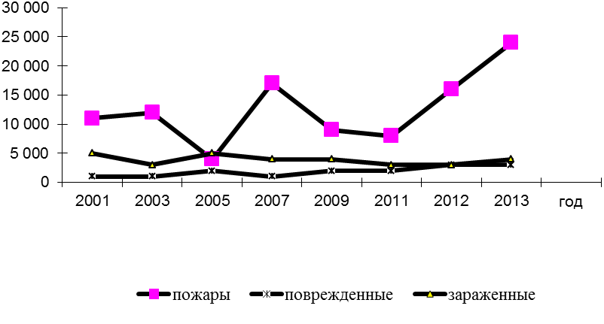
Рис. 4.1 Динамика площади поражения лесов, га

Методика решения задачи приведена в методическом пособии: Кирвель, И. И. Лесные ресурсы. Оценка, состояние, экологические проблемы лесов и пути их решения: метод. пособие для практич. занятий / И. И. Кирвель, Н. В. Цявловская. – Минск: БГУИР, 2007. [4] http://www.bsuir.by/m/12_100229_1_65352.pdf стр.73-95

1. Расчет потерь продуктивности леса (П_{пр}), производится исходя из ключевых параметров (данные для расчета взять из таблицы «Эффективность лесных ресурсов» и из рис. 4.1 «Динамика площади поражения лесов») согласно своему варианту по формуле

П_{пр} = Э_{л} · S, (14)

где Э_{л} – эффективность лесных ресурсов;
S – площадь лесных ресурсов, подвергшихся загрязнению.

Эффективность лесных ресурсов рассчитывается по формуле

Э_{л} = Э_{пз} + С_{пр} + К_{у} + К_{пд} , (15)

где Э_{пз} – величина эффекта от пылезадерживающей способности леса;
С_{пр} – величина стоимости ежегодно получаемой продукции леса;
К_{у} – коэффициент увеличения производительности труда от рекреационных ресурсов;
К_{пд} – коэффициент прироста древесины.

К_{пд} = V · C, (16)

где V – объем прироста древесины;
С·– себестоимость единицы объема древесины.
2. В общем случае определение затрат на воспроизводство кислорода для сжигания 1 т органического топлива, (3), произведем по формуле

З = k / m [(Ц₁ + Ц₂) · (1 + α) + у · γ – Э_{л} · £], (17)

где k – расход кислорода для полного сгорания 1 т топлива;
m – количество кислорода, выделяемого 1 га леса в атмосферу;
Ц₁ – затраты на посадку 1 га леса;
Ц₂ – затраты на освоение 1 га новых земель;
α – плата за кредиты на выполнение мероприятий по лесопосадкам;
y– потери от снижения урожайности вновь освоенных земель взамен отпущенных под лесопосадки;
γ – коэффициент, учитывающий затраты для получения дополнительной продукции;
Э_{л}∙– эффект, полученный от 1 га леса;
£ – относительный коэффициент ценности лесных угодий по сравнению с сельскохозяйственными;
m = ½ от общего количества кислорода, выделяемого зелеными насаждениями.

Пример решения задачи III типа.

Исходные данные:
Подставим в формулы значения и проведем вычисления.

Показатель прироста древесины:

К_{пд} = 3000 · 7 = 21000 р./га.

Эффективность лесных ресурсов:

Э_{л} =9,8 · 10³ + 1 244 · 10³ + 16 · 10³ + 21 · 10³ = 1290,8 · 10³ р./га.

Площадь лесных ресурсов, подвергшихся загрязнению (S):

S = 8000 + 2500 + 2500 = 13000 га.

Потери продуктивности леса:

П_{пр} = 1290,8 · 10³ · 13 · 10³ = 16780,4 · 10³ = 16,7804 млрд р.

Ответ: а) Потери продуктивности леса составляют 16,7804 млрд р.

На основе данных для расчета определим затраты на воспроизводство кислорода для сжигания одной тонны органического топлива

З = 1,5/7,6 · [(150 · 10³ + 2,2 · 10⁶) · (1 + 28,1 · 10³) + 5,5 · 10⁵ · 33 · 10³ – 1290,8 · 10³ · 2] = 6,6 · 10¹⁰ (р/га, год).

Э_{л} =1290,8 · 10³ р/га (рассчитана ранее).

Ответ: б) затраты на воспроизводство кислорода для сжигания одной тонны органического топлива составляют 6,6 · 10¹⁰(р/га, год).

Задача (тип V). Произведите экономическую оценку и анализ возможности получения дополнительной прибыли для энергосистемы. Исходные данные приведены в табл. 5.1.
Таблица 5.1

Вариант  данных для расчета | Мощность  электроэнергии,  W_{э}, млн кВт·ч | Мощность  теплоэнергии  W_{m},Гкал | Выбросы,  тыс. т | Годовой норматив  выбросов, тыс. т
1 | 4,81 | 3521 | 3,794 | 12,237
2 | 4,20 | 3763 | 3,927 | 12,237
3 | 2,98 | 2441 | 3,807 | 4,518
4 | 2,80 | 2687 | 3,644 | 4,518
5 | 7,43 | 2443 | 2,331 | 3,699
6 | 7,59 | 2538 | 2,166 | 3,699
7 | 14,68 | 3301 | 14,294 | 20,661
8 | 14,91 | 3383 | 12,042 | 20,661
9 | 18,90 | 4112 | 11,802 | 23,135
10 | 18,49 | 4257 | 15,088 | 23,135
11 | 11,62 | 2139 | 6,502 | 8,233
12 | 12,40 | 2168 | 6,318 | 8,233
13 | 3,85 | 3736 | 8,848 | 1,11
14 | 4,05 | 3919 | 14,250 | 1,11

Себестоимость тепло- и электроэнергии примем равной
С_{т}= 32 р./Гкал;
С_{э} =0,4 р./кВт·ч.
Цена отпускаемой тепло- и электроэнергии составляет
Ц_{т} = 70 р./Гкал;
Ц_{э} = 1 р./кВт·ч.

Приступая к решению задач следует изучить методическое пособие: Кирвель, И. И. Экологические проблемы использования энергоресурсов: метод. пособие для практич. занятий / И. И. Кирвель, В. И. Петровская, Н. В. Цявловская. – Минск: БГУИР, 2007[5]. http://www.bsuir.by/m/12_100229_1_65352.pdf стр.96-110

Методика основывается на сочетании экономических и экологических факторов. Определяем прибыль предприятия:

Прибыль общая состоит из 2 разных категорий.

Прибыль _{общая}= Прибыль _{основная} ± Прибыль _{дополнительная} (18)

Прибыль _{основная} – это основной доход предприятия определяющаяся его спецификой и видом деятельности, и является основным экономическим фактором:

Прибыль = Цена – Себестоимость (19)

Прибыль основная складывается из Прибыли от продажи теплоэнергии + Прибыли электроэнергии

Прибыль _{основная}= Прибыль _{теплоэнергии}+ Прибыль _{электроэнергии} (20)

Прибыль _{дополнительная} – это экологическая составляющая, которая определяется исходя из загрязнения окружающей среды предприятием, т.е определяет вредность. И рассчитывается исходя из коэффициента вредности Ев, который определяется по формуле:
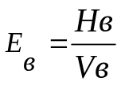 (21)
где Нв – Годовой норматив выбросов, тыс. т , который определяется международными соглашениями (Рамочной конвенции ООН об изменении климата (РКИК).) Оно обязывает все страны сократить или стабилизировать выбросы парниковых газов,Vв – Выбросы предприятия в тыс. т

Согласно основному документу Рамочной конвенции ООН об изменении климата называемому Киотским протоколом при расчёте коэффициента вредности Ев, предприятие может получить дополнительную прибыль или дополнительные убытки, и то и другое является компенсацией, зависящей от работы предприятия и предусматривает следующие случаи:
- Ев =1► Нв= Vв, доп. Прибыли – нет;
- Ев <1► Нв< Vв, предприятие не уложилось в норматив и должно компенсировать вред от загрязнения окружающей среды выбросами;
- Ев ˃1► Нв˃ Vв, предприятие не только уложилось в норматив, но и загрязнило окружающую среду выбросами меньше планируемого и получает дополнительные дивиденды в виде дополнительной прибыли;

Следующие числовые примеры показывают влияние загрязнения окружающей среды на прибыль предприятия:
- Е = 0,5 – двукратное превышение выбросов; 15 % прибыли должно дополнительно отводиться в бюджет района или государства;
- Е = 1 – соблюдение нормы по вредным выбросам; прибыль предприятия при этом не меняется;
- Е = 2 – вредные выбросы вдвое ниже плановых величин; предприятие получает дополнительно 30 % от величины прибыли региона.

Пример решения задачи V типа.

.
Исходные данные:
Годовой норматив выбросов (W_{m}) 12 тыс. т.; вредные выбросы предприятия в атмосферу 3,5 тыс. т.; W_{m} = 3500 Гкал; W_{э} = 5 млн. кВт. ч.

Рассчитаем прибыль от производства тепловой энергии по формуле(19)
Пр _{m}= Ц _{m} – С _{m}
Зная, что себестоимость всей вырабатываемой тепловой энергии равна

С _{m} = W_{т} · C_{т} = 3 500 Гкал · 32 р./Гкал = 112 000 р.,

а цена всей вырабатываемой тепловой энергии равна

Ц _{m.} = W_{т} ·Ц_{т} = 3 500 Гкал · 70 р./Гкал = 245 000 р.

Найдем прибыль от производства тепловой энергии:

П _{m} = Ц _{m} – С _{m} = 245 000 р. – 112 000 р. = 133 010 р.

4. Аналогично рассчитаем прибыль от производства электрической энергии по формуле(19).
Пр _{эл}= Ц _{эл} – С _{эл}
Себестоимость всей вырабатываемой электрической энергии равна:

С _{эл} = W_{э} · С_{э} = 5 000 000 кВт·ч · 0,4 р./кВт·ч. = 2 000 000 р.

Цена всей вырабатываемой электрической энергии равна:

Ц_{э.общ} = W_{э} · Ц_{э} = 5 000 000 кВт·ч · 1 р./кВт ч. = 5 000 000 р.

Прибыль от производства электрической энергии:

П _{эл} = Ц _{эл} – С _{эл} = 5 000 000 – 2 000 000 = 3 000 000 р.

Прибыль от реализации теплоэнергии и прибыль от реализации электроэнергии в совокупности – это основная прибыль предприятия:

П_{осн} = П _{m} + П _{эл} = 133 010 + 3 000 000 = 3 133 010 р.

Рассчитываем возможность получения дополнительной прибыли по формуле 21 (в нашем случае Ев = 3,43► Ев ˃1 – предприятие получает дополнительную прибыль, её размер рассчитывается исходя из пропорции)
% от основной прибыли предприятия = 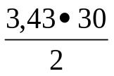=51,5%:
П_{доп} = 0,515 · 3 133 010 = 1 613 500,15 р.

Общая прибыль предприятия составляет:

П_{общ} = 3 133 010 р. + 1 613 500,15 р. = 4 746 510,15 р.

Ответ: Общая прибыль предприятия составляет 4 746 510,15 р.

Задача (тип VI). Рассчитать, до какой температуры нагреют отходящие топочные газы воду различных объемов, используя данные табл. 6.1.
Таблица 6.1
Вариант данных для расчета | 1 | 2 | 3 | 4 | 5 | 6 | 7 | 8 | 9 | 10 | 11 | 12 | 13 | 14
Объем воды, л | 50 | 75 | 95 | 100 | 120 | 125 | 130 | 150 | 165 | 170 | 180 | 190 | 195 | 200

Приступая к решению задач следует изучить методическое пособие Кирвель, И. И. Энергосбережение в процессах теплообмена: метод. пособие для практич. занятий / И. И. Кирвель, М. М. Бражников, Е. Н. Зацепин – Минск: БГУИР., 2007[6]. http://www.bsuir.by/m/12_100229_1_65352.pdf стр.138-167

Перенос энергии в форме тепла (перенос тепла), происходящий междутелами, имеющими различную температуру, называются теплообменом. Движущей силой любого процесса теплообмена является разность температур более нагретого и менее нагретого тел, при наличии которой тепло самопроизвольно переходит от более нагретого к менее нагретому телу. Теплообмен между телами представляет собой обмен энергией между молекулами, атомами и свободными электронами. В результате теплообмена интенсивность движения частиц более нагретого тела снижается, а менее нагретого – возрастает.
Для расчёта температуры нагрева воды отходящими топочными газами, используя следующую формулу:

(22)
где 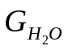 – масса воды (равна объёму воды 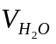, л);
С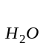 – теплоёмкость воды = 4,19 кДж/кг;
t_{н} , t_{кон} – начальная и конечная температура воды, t_{н} = 20°С.
 – пл отность воды, равна 1 кг/л;
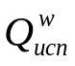 – количество тепла, необходимое для испарения влаги из топлива;
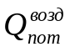 – потери тепла при оптимальном поступлении воздуха.
Пример решения задачи VI типа.

Пусть объем нагреваемой воды равен 160 л.
В качестве твёрдого бытового топлива будем использовать дрова массой G_{дров} = 15 кг , теплотворность которых Q_{дров} = 4500 ккал/кг , влажность топлива в помещении при температуре t_{окр.ср} = 20°С составляет W_{дров} = 7 % , теплота испарения 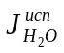 = 2 258 кДж/кг . Избыток воздуха = 10 % от теоретического.
Общее количество тепла при сгорании топлива:
Q_{общ} = Q_{дров} · G_{дров} = 4 500 · 15 = 67 500 ккал. (23)
Рассчитаем количество влаги в топливе:
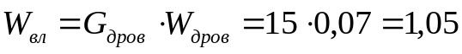. (24)
Количество тепла, необходимое для испарения влаги из топлива:
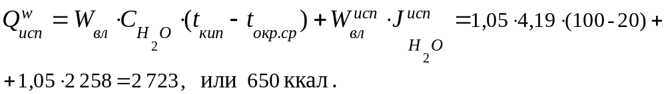 (25)
Потери тепла при оптимальном поступлении воздуха:
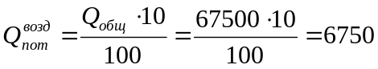 ккал. (26)
Тогда из уравнения выведем температуру, до которой нагреется заданный объём воды отходящими газами:
(27)
(28)
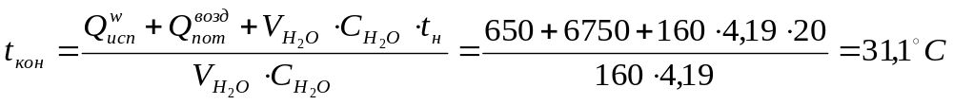 (29)
Ответ: до температуры 31,1°С.
- по модулю «Охрана труда»
Задача (тип VII). Определите коэффициенты частоты, тяжести и общий коэффициент производственного травматизма на предприятиях А и Б. Сделайте сравнительный вывод об уровне безопасности и организации охраны труда на этих предприятиях при исходных данных табл. 7.

Таблица 7
Исходные  данные | Предприя-  тия | Варианты
Исходные  данные | Предприя-  тия | 1 | 2 | 3 | 4
Среднесписочное число работающих за отчетный период | А  Б | 5000  1500 | 3500  200 | 450  2300 | 3800  2200
Число несчастных случаев с временной потерей трудоспособности 4 дня и более | А  Б | 72  30 | 52  43 | 35  25 | 56  35
Число несчастных случаев, вызвавших перевод на более легкую работу | А  Б | 2  0 | 5  2 | 3  1 | 0  3
Число рабочих дней, потерянных в связи с нетрудоспособностью | А  Б | 920  400 | 280  180 | 250  160 | 440  200

Приступая к решению задач следует изучить методическое пособие
«Расследование, учет, анализ несчастных случаев и профессиональных заболеваний на производстве» [7]. http://www.bsuir.by/m/12_0_1_71217.pdf

Для анализа производственного травматизма статистическим методом используются следующие показатели:
1. Коэффициент частоты (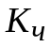), рассчитываемый по формуле
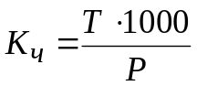, (1)
где Т – число травм (несчастных случаев) за конкретный период времени (год, месяц);
Р – среднесписочное количество работающих в данный период времени.
2. Коэффициент тяжести травм (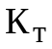), характеризующий потери рабочего времени по поводу несчастных случаев. Рассчитывается по формуле
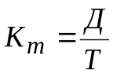, (2)
где Д – суммарное количество дней нетрудоспособности по всем несчастным случаям за отчетный период.
Коэффициент тяжести определяет количество дней нетрудоспособности, приходящихся в среднем на одного пострадавшего. По высокому его показателю (выше среднеотраслевого) можно судить о крайне неблагоприятных условиях труда в производственном подразделении.
3. Коэффициент общего травматизма на предприятии (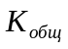), характеризующий количество дней нетрудоспособности, которые теряют каждые 1000 работников за отчетный период. Рассчитывается по формуле
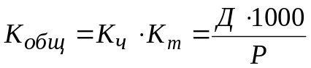. (3)
Для сравнительного вывода можете воспользоваться методическим пособием «Расследование, учет, анализ несчастных случаев и профессиональных заболеваний на производстве».http://www.bsuir.by/m/12_0_1_71217.pdf
Для выявления факторов трудовой деятельности при сравнительном анализе используйте учебный материал : Михнюк, Т.Ф. Охрана труда: учебник для ВТУЗов / Т.Ф. Михнюк. – Минск: ИВЦ Минфина, 2009 [8].
http://www.bsuir.by/m/12_0_1_71219.pdf
Задача (тип VIII). В компьютерном классе объемом V при одновременном количестве обучающихся n обеспечивается воздухообмен L за счет организованной естественной вентиляции (фрамуги световых проемов). Оцените с точки зрения требований производственной санитарии эффективность воздухообмена. Исходные данные приведены в табл. 8.
Таблица 8.
Исходные  данные | Варианты
Исходные  данные | 1 | 2 | 3 | 4
Объем помещения V, м³  Воздухообмен L, м³/ч  Количество работающих, n | 800  1800  60 | 500  900  40 | 700  1200  50 | 400  750  20

Приступая к решению задач следует изучить методическое пособие
«Нормализация воздушной среды в производственных помещениях»[9].
http://www.bsuir.by/m/12_0_1_71211.pdf Методика оценки эффективности воздухообмена с точки зрения требований производственной санитарии приведена в учебном материале : Михнюк, Т.Ф. Охрана труда: учебник для ВТУЗов / Т.Ф. Михнюк. – Минск: ИВЦ Минфина, 2009[8].http://www.bsuir.by/m/12_0_1_71219.pdf

Для оценки эффективности воздухообмена с точки зрения требований производственной санитарии необходимо сравнить фактическое потребление с нормативным. Нормативная величина расхода воздуха на одного работающего зависит от нормируемой величины расхода воздуха на одного работающего, в зависимости от их количества:
– воздухообмен на одно рабочее место определяется по формуле:
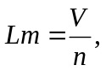 (4)
– для помещения с нормальным микроклиматом и при отсутствии вредных веществ или содержании их в пределах норм (ПДК) воздухообмен (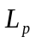) определяется путем умножения количества работающих (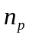) в помещении на нормируемую величину расхода воздуха на одного работающего (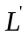):
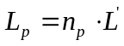, м³/ч. (5)
– если на одного работающего приходится менее 20 м³ объема помещения, то 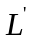≥ 30 м³/ч, когда же на одного работающего приходится 20 м³ и более объема помещения, то > 20 м³/ч.
Пример решения задачи VIII типа.
Исходные данные:
Объем помещения V, м³ 500
Воздухообмен L, м³/ч 1000
Количество работающих, n 50 человек

- Определим воздухообмен на одно рабочее место по формуле (4):
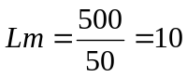
Следовательно, на одно рабочее место приходится 10 м³.
- Найдем нормируемую величину воздуха на одного работающего ()
Т.к 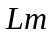=10, то, согласно методики, ≥ 30 м³/ч, следовательно=30 м³/ч
- Определим нормативное значение воздухообмена () по формуле (5):
L_{p} = 50 * 30=1500 м³/ч
- Оценим с точки зрения требований производственной санитарии эффективность воздухообмена:
Зная, что фактический воздухообмен равен 1000 м³/ч (по условию), а нормативный 1500 м³/ч, проведём оценку: L_{ф}< L_{p}, т.е воздухообмен помещения не соответствует требованиям производственной санитарии.
- Делаем вывод: Организованная естественная вентиляция не соответствует требованиям производственной среды.

Ответ: Организованная естественная вентиляция в компьютерном классе не обеспечивает требуемые условия производственной санитарии.

Задача (тип IX). Определите нормируемые параметры микроклимата в рабочей зоне производственного помещения при исходных данных, приведенных в табл. 9.
Таблица 9
Исходные  данные | Варианты
Исходные  данные | 1 | 2 | 3 | 4
Вид работы  Период года | Обработка экспериментальных данных  Холодный | Работа программистов на ПЭВМ  Холодный | Наладка радиоаппаратуры  Теплый | Работа станочника в металло- обрабатывающем цехе  Теплый

Для определения нормируемых параметров микроклимата в рабочей зоне производственного помещения воспользуйтесь нормативным документом: Санитарные нормы и правила «Требования к микроклимату рабочих мест в производственных и офисных помещениях» (Постановление Министерства здравоохранения Республики Беларусь 30 апреля 2013 № 33), приложениями 1,3.
http://www.svetlcge.by/wp-content/uploads/2013/05/post_mzrb_33-30042013.pdf
Задача (тип X). Определите количество воздуха и кратность воздухообмена для помещения, в котором произошло аварийное испарение технологической жидкости. Необходимые данные проведены в табл. 10.

Таблица 10

Параметр | Варианты
Параметр | 1 | 2 | 3 | 4
Объем помещения, м³  Вид жидкости  Масса жидкости, кг | 500  ацетон  4,0 | 800  бензол  2,5 | 600  керосин  3,0 | 1000  этиловый спирт  5,0

Приступая к решению задач следует изучить методическое пособие
«Нормализация воздушной среды в производственных помещениях»[9].
http://www.bsuir.by/m/12_0_1_71211.pdf

Метод определения необходимого количества воздуха по кратности воздухообмена применяют для ориентировочных расчетов, когда неизвестны
виды и количество выделяющихся вредных веществ. Отношение количества
воздуха, поступающего в помещение за 1 час, к объему помещения называют
кратностью воздухообмена, т.е.
K = 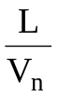 ч^{–1}. (6)
где L — количество воздуха, поступающего в помещение за 1 час;
Vn — объем помещения.
Кратность воздухообмена K (ч–1) показывает, сколько раз в час меняется воздух в помещении. Величина K обычно составляет 1–10.
Расчеты необходимого воздухообмена в помещениях, где выделяютсяизбытки тепла и вредные вещества, рассматриваются в примере решения задачи.

Пример решения задачи X типа.

Исходные данные:
Определить необходимый воздухообмен в помещении при следующих условиях: в результате утечки через неплотности оборудования в воздушную среду рабочего помещения объемом V = 875 м³ поступают пары бензола, концентрация которого составляет 15 мг/ м³.

Решение.
1. Общее количество бензола σ, поступающего в помещение за 1 час, оценивается выражением:
σ = q_{факт} ⋅ V_{пом} ⋅ K м³/ч, (7)
где q_{факт} — фактическая концентрация бензола в воздухе помещения;
V_{пом} — объем помещения, м³;
K — коэффициент запаса, учитывающий неравномерность распределения вредностей по объему помещения, K = 2 ч^{–1}.
Тогда используя формулу(7), найдём общее количество бензола, поступающего в помещение
σ = 15 ⋅ 875 ⋅ 2 = 2650 м³/ч.
2. Для разбавления бензола до предельно допустимой концентрации (ПДК) необходимое количество воздуха L_{прит1} определяется из соотношения
L_{прит1} = 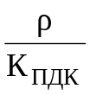 м³/ч, (8)
где K_{ПДК} — значение предельно допустимой концентрации бензола, мг/ м³ (табл. 10.1).
Следовательно:
L_{прит1} = 26250 / 5 = 5250 м³/ч.
5. Кратность воздухообмена в помещении оценивается выражением:
K = ч^{–1}.
Тогда
K = 5250 / 875 = 6 ч^{–1}.

Ответ: кратность воздухообмена в помещении равна 6 ч^{–1}
Таблица 10.1
Предельно допустимые концентрации (ПДК) вредных веществ в воздухе рабочей зоны
№  п.п. | Вещества | Величина ПДК, мг/м³ | Класс  опасности
1 | 2 | 3 | 4
Газы, пары, аэрозоли
1 | Азотная кислота | 2,0 | 3
2 | Аммиак | 20,0 | 4
3 | Ацетон | 200,0 | 4
4 | Бензол | 5,0 | 2
5 | Борная кислота | 10,0 | 3
6 | Дихлорэтан | 10,0 | 2
7 | Йод | 1,0 | 2
8 | Керосин | 300,0 | 4
9 | Ксилол | 50,0 | 3
10 | Мышьяковистый водород (арсин) | 0,1 | 1
11 | Никель и оксиды никеля | 0,05 | 1
12 | Озон | 0,1 | 1
13 | Оксид углерода (СО) | 20,0 | 4
14 | Оксиды азота (в пересчете на NO₂) | 5,0 | 3
15 | Оксиды марганца | 0,3 | 2
16 | Полиэтилен | 10,0 | 4
17 | Ртути неорганические соединения | 0,2/0,05 | 1
18 | Ртуть металлическая | 0,01/0,005 | 1
19 | Свинец и его неорганические соединения (аэрозоль) | 0,01/0,005 | 1
20 | Серная кислота | 1,0 | 2
21 | Сероводород | 10,0 | 2
22 | Сероуглерод | 1,0 | 3
23 | Спирт метиловый | 5,0 | 3
24 | Спирт этиловый | 1000 | 4
25 | Сурьма металлическая (пыль) | 0,5/0,2 | 2
26 | Толуол | 50,0 | 3
27 | Уайт-спирит (в пересчете на С) | 300,0 | 4
28 | Уксусная кислота | 5,0 | 3
29 | Фенол | 0,3 | 2
30 | Формальдегид | 0,5 | 2
31 | Фосген | 0,5 | 2

Задача (тип XI). Произведите выбор системы вентиляции и рассчитайте необходимый воздухообмен в производственном помещении с выделением избыточного тепла. Окна с двойным остеклением и металлическими переплетами выходят на север. Люди работают сидя и не связаны с переноской тяжести. Необходимые данные приведены в табл. 10.
Таблица 10
Параметр | Варианты
Параметр | 1 | 2 | 3 | 4
Мощность электрооборудования, кВ·А  Мощность осветительной установки, кВ·А  Интенсивность поступления тепла за счет солнечной радиации, Вт/м²  Площадь окон, м²  Количество работающих | 50  2  200  30  10 | 60  3  150  40  16 | 100  5  120  70  24 | 75  4  180  50  12
Объем помещения, м³ | 670 | 790 | 920 | 710
Температура приточного (наружного) воздуха, ⁰ С | 17
Коэффициент использования установочной мощности оборудования | 0,8
% теплопотерь | 1,5 % теплопоступлений

Приступая к решению задач следует изучить методическое пособие
«Нормализация воздушной среды в производственных помещениях»[9].
http://www.bsuir.by/m/12_0_1_71211.pdf

Метод определения выбора системы вентиляции и расчёта необходимого воздухообмена в производственном помещении с выделением избыточного тепла основывается на создании благоприятных условий труда внутри помещения и требует нормализации показателей микроклимата и состава воздушной среды современными средствами и способами. Действие основано на разбавлении загрязненного, нагретого, влажного воздуха помещения свежим воздухом до предельно допустимых норм.
Методика включает в себя:
- Расчет теплоизлучений от электрооборудования, который производится по формуле:

Q_{теп} = 860 ⋅ Р ⋅ n ⋅ n₁ ⋅ n₂ ккал/ч, (9)
где 860 — тепловой эквивалент 1кВт⋅ч, т.е. тепло, эквивалентное 1кВт⋅ч электрической энергии (кВт=кВА*cosф, cosф=1 для электрооборудования)
P — мощность, потребляемая электрооборудованием, кВт;
n — количество электрооборудования (определяется по числу рабочих мест);
n₁ — коэффициент использования установочной мощности (n₁ = 0,7–0,93);
n₂ — коэффициент одновременной работы всего электрооборудования (принимаем равным 1). (приложение 3)

- Расчет теплопоступления от искусственного освещения оцениваются выражением:
Q_{осв} = 860 ⋅ N_{осв} ⋅ n₃ ккал/ч, (10)
где N_{осв} — суммарная мощность осветительной системы, кВт;
n₃ — коэффициент использования установочной мощности светильников равный 0,1.
- Расчет теплопоступления от внешних источников (солнечной радиации) рассчитываются из выражения:
Q_{солн} = 860 ⋅ F_{ост} ⋅ q_{рад} ⋅ A_{ост} ⋅ K ⋅ 10^{–3} ккал/ч, (11)
где F_{ост} — площадь остекления;
q_{рад} — количество тепла, поступающего в помещение через 1 м² остекленной поверхности, Вт/м². (приложение 4);
A_{ост} — коэффициент. Для двойного остекления равен 1,15;
K — коэффициент, учитывающий загрязнение остекления (принимается равным 0,8).

- Расчет теплопоступления от внутренних источников (обслуживающего персонала) оцениваются соотношением:
Q_{n} = n ⋅ q ккал/ч, (12)
где n — количество работающих в смену;
q — количество явного тепла, выделяемого одним человеком, (приложение 5); — зависит от энерготрат организма или категории выполняемых работ (приложение 2).

- Расчет суммарных теплоотступлений Q_{пост} в помещении производятся по формуле:
Q_{пост} = Q_{теп} + Q_{осв} + Q_{солн} + Q_{n} = 1204 + 155 + 2207 + 790 = 4356 ккал/ч. (13);
где Q_{теп} – расчет теплоизлучений от электрооборудования (9);
Q_{осв} – расчет теплопоступления от искусственного освещения(10);
Q_{солн} – расчет теплопоступления от солнечной радиации (11);
Q_{n} – расчет теплопоступления от обслуживающего персонала (12);

- Расчет суммарных теплопотерь в помещении от суммарных теплопоступлений производятся по формуле:

Q_{пот} =Q_{пост *} % теплопотерь от суммарных теплопоступлений (14);

- Расчет избытков тепла в помещении Q_{изб} оцениваются выражением:
Q_{изб} = Q_{пост} — Q_{пот} (15);
где Q_{пост} – расчет суммарных теплопотерь в помещении от суммарных теплопоступлений(13);
Q_{пот} – расчет избытков тепла в помещении (14);
- Расчет необходимого воздухообмена в помещении L_{прит} оценивается выражением:
L_{прит} = 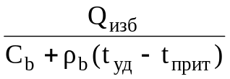 м³/ч, (16);
где С_{b} — теплоемкость воздуха, ккал/(кг град). Она составляет С_{b} = 0,24 (кг град);
ρ_{b} — плотность воздуха, равная 1,2 кг/ м³;
t_{уд} — температура воздуха, удаляемого из помещения, ° С (определяется согласно приложения 1 и зависит от категории работ (приложение 2));
t_{прит} — температура приточного воздуха, ° С.

- Расчет кратности воздухообмена в помещении определяется из формулы (6), задачи X типа:

K = ч^{–1}. (4)
где L — количество воздуха, поступающего в помещение за 1 час;
Vn — объем помещения.

Пример решения задачи XI типа.
Исходные данные:
Рассчитать необходимый воздухообмен для удаления избыточного тепла и кратность воздухообмена в помещении, где проводится ремонт телевизоров. Работы производятся сидя, стоя или связанные с ходьбой и сопровождающиеся некоторым физическим напряжением Мощность, потребляемая одним телевизором, P = 200 Вт. Количество рабочих мест n = 10. Объем помещения 675 м³. В осветительной системе применяется 12 ламп накаливания, мощность одной лампы 150 Вт; светильники открытые подвесные. Площадь остекления помещения F_{ост} = 30 м². Окна с двойным остеклением и металлическими переплетами выходят на север. Суммарные теплопотери через ограждающие конструкции помещения Q_{пом} составляют 15% от суммарных теплопоступлений. Среднесуточная температура наружного воздуха 17° С.

Решение.
1. Расчет теплоизлучений от телевизоров производится по формуле(9):
n₁ — коэффициент использования установочной мощности радиотехнических устройств (n₁ = 0,7–0,93), принимаем равным 0,7;
n₂ — коэффициент одновременной работы всех телевизоров (принимаем равным 1).
Тогда
Q_{теп} = 860 ⋅ 0,2 ⋅ 10 ⋅ 0,7 ⋅ 1 = 1204 ккал/ч,

2. Теплопоступления от искусственного освещения оцениваются выражением (10):
n₃ — коэффициент использования установочной мощности светильников; для светильников открытых подвесных n₃ = 0,1 (прил. 3).
Следовательно,
Q_{осв} = 860⋅0,15⋅12⋅0,1=155 ккал/ч.

3. Теплопоступления от солнечной радиации рассчитываются из выражения (11):
где F_{ост} — площадь остекления (по условию F_{ост} = 30 м²);
q_{рад} — количество тепла, поступающего в помещение через 1 м² остекленной поверхности, Вт/м². Для окон с двойным остеклением и металлическими переплетами q_{рад} = 93 Вт/м² (прил.4);
A_{ост} — коэффициент. Для двойного остекления равен 1,15;
K — коэффициент, учитывающий загрязнение остекления (примем равным 0,8).
Тогда:
Q_{солн} = 860 ⋅ 30 ⋅ 0,093 ⋅ 1,15 ⋅ 0,8 = 2207 ккал/ч.
4. Теплопоступления от обслуживающего персонала оцениваются соотношением:
q — количество явного тепла, выделяемого одним человеком, — зависит от энерготрат организма или категории выполняемых работ. При работе общеобменной вентиляции для легкой Iб работы принимаем q^{я}_{л} = 79 ккал/ч (прил. 5).
Следовательно,
Q_{n} = 10 ⋅ 79 = 790 ккал/ч.

5. Рассчитываются суммарные теплоотступления Q_{пост} в помещении:
Q_{пост} = Q_{теп} + Q_{осв} + Q_{солн} + Q_{n} = 1204 + 155 + 2207 + 790 = 4356 ккал/ч.

6. Суммарные теплопотери в помещении от суммарных теплопоступлений составляют 15%, следовательно,
Q_{пот} = 4356 ⋅ 0,15 = 653 ккал/ч.

7. Избытки тепла в помещении Q_{изб} составят
Q_{изб} = Q_{пост} — Q_{пот} = 4356 – 653 = 3703 ккал/ч.

8. Необходимый воздухообмен в помещении L_{прит} оценивается выражением (16):
t_{уд} — температура воздуха, удаляемого из помещения, ° С, согласно приложения 1 = 22° С;
t_{прит} — температура приточного воздуха, ° С= 17° С по условию.
Тогда:
L_{прит} = 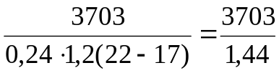 = 2572 м³/ч .
9. Кратность воздухообмена в помещении определяется из выражения (6):
Следовательно,
K = 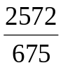 = 3,8 ч^{–1}.
Ответ: кратность воздухообмена в помещении равна 3,8 ч^{–1} Вентиляция- общеобменная.

Задача (тип XII). Определите гигиеническую норму для естественного освещения производственного помещения при следующих условиях:
1) механический цех, размер обрабатываемой детали 4,5 мм, естественный свет поступает через световые фонари в потолке помещения;
2) конструкторское бюро освещается через боковые светопроемы с двух сторон (толщина линии 0,8 мм);
3) лаборатория радиоизмерительная освещается верхним и боковым естественным освещением (длина вывода микросхемы 0,3 мм);
4) работа оператора связана с постоянным наблюдением за ходом технологического процесса при боковом одностороннем освещении.
Для определения нормативной освещенности на рабочих местах воспользуйтесь нормативным документом: ТКП 45-2.04-153-2009 (02250) Естественное и искусственное освещение. Строительные нормыпроектирования (Утвержден и введен в действие приказом Министерства архитектуры и строительства Республики Беларусь от 14 октября 2009 г. № 338) http://www.stn.by/files/tr/25.pdf
Задача (тип XIII). Определите необходимое количество светильников, использующих люминесцентные лампы ЛСП02 со световым потоком 1800 лм для создания минимальной нормативной освещенности в системе общего равномерного искусственного освещения производственного помещения. Светильники примыкают к потолку. Высоту рабочей поверхности над полом принять равной 0,8 м.
Исходные данные для расчета приведены в таблице 13.

Таблица 13
Параметр | Варианты
Параметр | 1 | 2 | 3 | 4
Размеры помещения (НхАхВ) | 6х17х10 | 6х25х15 | 5х10х5 | 4х7,5х5
Разряд и подразряд зрительной работы | II в  Фон тёмный | III в  Фон светлый | II а  Фон тёмный | III в  Фон светлый
Коэффициент отражения потолка, % | 50 | 70 | 50 | 70
Коэффициент отражения стен, % | 30 | 50 | 30 | 50
Количество пыли в воздушной среде помещения, мг/м³ | 0,6 | 1 | 0,8 | 1,5

Приступая к решению задач следует изучить методическое пособие:
«Охрана труда: Проектирование и расчет производственного освещения» [10].http://www.bsuir.by/m/12_0_1_71212.pdf

Для создания минимальной нормативной освещенности в системе общего равномерного освещения используется метод коэффициента использования светового потока, который предназначен для расчета общего равномерного освещения горизонтальных поверхностей при отсутствии затемняющего оборудования.
Порядок выполнения расчета при проектировании системы общего равномерного искусственного освещения для производственного помещения представляет собой последовательное решение следующих задач:
1.Расчет светового потока лампы, необходимого для создания на рабочих поверхностях освещенности на все время эксплуатации осветительной установки. Световой поток лампы определяется по формуле:
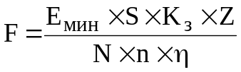, лм (17)
где – световой поток одной лампы, лм;
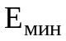 – нормативная минимальная освещенность, лк;
– освещаемая площадь помещения, м²;
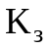 – коэффициент запаса, учитывающий запыленность светильников и износ источников света в процессе эксплуатации (прил. 5);
 – коэффициент неравномерности минимальной освещенности.
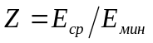. (18)
Рекомендуется принимать значение равное 1,15 для ламп накаливания и равное 1,1 для люминесцентных ламп.
 – число светильников на плане помещения;
– число ламп в одном светильнике;
– коэффициент использования светового потока (в долях), (прил. 4).
2. Определение коэффициента использования светового потока – в зависимости от индекса помещения, от типа светильника и коэффициентов отражения потолка ρ_{П}, стен ρ_{С} и рабочей поверхности ρ_{р.п}.
Индекс помещения определяется по формуле:

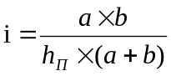 (19)
где i – индекс помещения;
a и b – длина и ширина помещения, м.
h_{П} – расчетная высота подвеса светильника, определяемая по формуле:
h_{П} = H — h_{С} — h_{Р}, м (20)
где H – высота помещения, м;
h_{С} – высота свеса светильника от потолка, м (h_{С} = 0-1,5м);
h_{Р} – высота освещаемой рабочей поверхности (h_{Р} = 0,8м).

Пример решения задачи XIII типа.
Исходные данные:
Определите необходимое количество светильников, использующих люминесцентные лампы ЛСП02 со световым потоком 2500 лм для создания минимальной нормативной освещенности в системе общего равномерного искусственного освещения производственного помещения. Светильники примыкают к потолку. Высоту рабочей поверхности над полом принять равной 0,8 м.
Размеры помещения (НхАхВ) 6х15х10
Разряд зрительной работы III а, Фон тёмный
Коэффициент отражения потолка, % 70
Коэффициент отражения стен, % 50
Количество пыли в воздушной среде помещения, мг/м³ 0,5
Для решения задачи используем приложения из методического пособия «Охрана труда: Проектирование и расчет производственного освещения»
Решение.
- Найдём необходимое количество светильников, для этого воспользуемся формулой (17), из которой выразим число светильников на плане помещения (N):
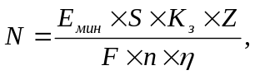
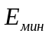 определим согласно приложения 1. = 400 лк;
рассчитаем согласно условия, S=15х10=150 м²;
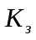 определим согласно приложения 5. = 1,4
Принимать значение равное 1,1, т.к лампы ЛСП02 являются люминесцентными;
, световой поток светильников, определим согласно условия. F=2500лм;
, число ламп в одном светильнике определим согласно приложения 3.
=2;
определим согласно коэффициента отражения потолка и стен рабочей поверхности (зависящий от характеристики фона (если фон тёмный, ρ_{р.п}.=10, если светлый ρ_{р.п}.=30)), а также от индекса помещения, который определим по формуле (19)
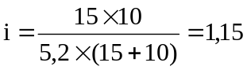
h_{П} рассчитаем по формуле (20):
h_{П} = 6 — 0 — 0,8=5,2 м,
определим согласно приложения 4, подставив коэффициенты и индекс, высчитанный ранее. =0,49;
Подставим рассчитанные параметры и определим N:
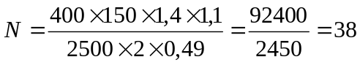светильников

Ответ: для создания минимальной нормативной освещенности в системе общего равномерного искусственного освещения производственного помещения необходимо 38 светильников, использующих люминесцентные лампы ЛСП02.
Задача (тип XIV). Определите гигиеническую норму освещенности на рабочих местах при общем равномерном искусственном освещении. Характеристики выполняемых зрительных работ приведены в таблице 14.

Таблица 14
Параметр | Вариант
Параметр | 1 | 2 | 3 | 4
Наименьший размер объекта различения, мм  Контраст объекта с фоном, %  Коэффициент отражения поверхности фона, % | 0,35  30  40 | 0,24  15  75 | 0,55  20  25 | 0,4  25  10

Для определения гигиенической нормы освещенности на рабочих местах при общем равномерном искусственном освещении воспользуйтесь нормативным документом: ТКП 45-2.04-153-2009 (02250) Естественное и искусственное освещение. Строительные нормы проектирования (Утвержден и введен в действие приказом Министерства архитектуры и строительства Республики Беларусь от 14 октября 2009 г. № 338) http://www.stn.by/files/tr/25.pdf

Производственное освещение нормируется в зависимости от:
- точности зрительной работы,
- яркости фона,
- контраста объекта и фона,
- системы освещения.
Точность зрительной работы характеризуется размером объекта различения. Объект различения - это элемент рассматриваемого объекта минимального размера, который нужно узнавать и различать. По степени точности все зрительные работы делятся на восемь разрядов.
Фон - это поверхность, прилегающая непосредственно к объекту различения, на которой он рассматривается. Характеризуется коэффициентом отражения р.
Контраст объекта с фоном К характеризуется соотношением яркостей рассматриваемого объекта и фона.
Характеристики фона
Фон
Светлый | Средний | Темный
ρ>0,4 | 0,4 ≥ ρ >0,2 | ρ <0,2

Характеристики контраста объекта различения с фоном
Контраст
Большой | Средний | Малый
К >0,5 | 0,5 ≥ К >0,2 | К <0,2

Задача (тип XV). Рассчитайте общий уровень звука в производственном помещении и выполните гигиеническую оценку акустических условий труда. Исходные данные приведены в таблице 15.
Таблица 15
Параметр | Варианты
Параметр | 1 | 2 | 3 | 4
Тип помещения | металлообрабатывающий цех | дисплей-ный класс | машино-писное бюро | зал подготовки данных вычислительного центра
Количество источников шума, n | 10 | 8 | 9 | 8
Уровень звука каждого источника, дБ | 60 | 40 | 50 | 55
Для расчёта общего уровня звука в производственном помещении и выполнения гигиенической оценки акустических условий труда изучите методическое пособие: «Оценка акустического загрязнения производственной и окружающей природной среды» [11]. http://www.bsuir.by/m/12_0_1_71219.pdf
Если в помещении имеется n источников шума с одинаковыми шумовыми характеристиками, то суммарный октавный уровень звукового давления можно определить из выражения:
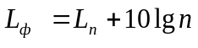, дБА (21)
где L_{n} – уровнем интенсивности источника звука в помещении;
n – количество источников шума.
Гигиеническая оценка акустических условий труда (шума) на рабочих местах или в жилой зоне осуществляется на основании измерения или акустического расчета количественных характеристик звукового давления (шума) в контрольных точках и сравнения их уровней с допустимыми (эквивалентными), которые определяются согласно приложения 5.
Пример решения задачи XV типа.
Исходные данные:
Тип помещения печатный центр
Количество источников шума, n 32
Уровень звука каждого источника, дБ 55
Решение.
- Рассчитаем общий уровень звука в помещении печатного центра по формуле (21)
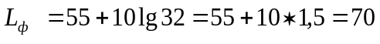 дБА
- Выполним гигиеническую оценку акустических условий труда в помещении печатного центра. Сравним (L_{ф} =L_{н}) фактическое значение уровеня звука в помещении печатного центра (L_{ф}) с допустимым (эквивалентным) значением (L_{н}), которое определяется, согласно приложения 5. Помещение печатного центра относится к 4 классу, для которого допустимое (эквивалентное) значение составляет 80 дБА.
Отсюда определяем 70<80 дБА.► делаем вывод уровень шума меньше нормативного и акустические условия труда в помещении печатного центра соответствуют гигиеническим нормам.

Ответ: Общий уровень звука в помещении печатного центра составляют 70 дБА. Акустические условия труда в помещении печатного центра соответствуют гигиеническим нормам и требованиям.

Задача (тип XVI) Определите допустимое время работы оператора (Т ) без средств индивидуальной защиты на установке при следующих условиях Исходные данные приведены в таблице 16.
Таблица 16.1
Параметр | Варианты
Параметр | 1 | 2 | 3 | 4
Частота, МГц  Напряженность электрического поля, В/м  Напряженность магнитного поля, А/м | 30  60  - | 0,2  30  4 | 3  40  5 | 2  -  10

Для определения допустимого времени работы оператора (Т ) без средств индивидуальной защиты на установках, излучающих электромагнитные поля радиочастотного диапазона изучите методическое пособие: «Защита от электромагнитных полей радиочастотного диапазона» [12].
http://www.bsuir.by/m/12_0_1_71215.pdf

Гигиеническая оценка электромагнитного поля заключается в измерении или расчете (при прогнозировании) ожидаемых уровней нормируемых энергетических характеристик поля: напряженностей электрической Е, В/м, и магнитной H, А/м, составляющих в диапазонах высоких (30 кГц - 30 МГц) и ультравысоких (30 - 300 МГц) частот и плотности потока энергии (ППЭ), Вт/м2 (мкВт/см2), в диапазоне сверхвысоких частот (300 МГц - 300 ГГц) и сравнении их фактических значений на рабочих местах (в рабочей зоне) или на территории жилой застройки с предельно допустимыми Е_{ПД} ,Н _{ПД}, ППЭ _{ПД} в зависимости от продолжительности воздействия. Достоверная оценка опасности и вредности электромагнитного поля на производстве или в жилой зоне позволяет определить необходимость проведения профилактических мероприятий против их вредного воздействия на организм лю дей и применения способов и средств защиты.

Для персонала предельно допустимое значение Е и Н в диапазоне частот 30 кГц - 300 МГц на рабочем месте следует определять исходя из допустимой энергетической нагрузки и времени воздействия по формулам:
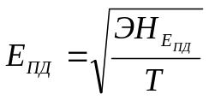, 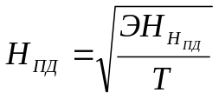 (22),

где T – время воздействия, ч;
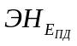 и 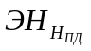 – предельно допустимое значение энергетической нагрузки в течение рабочего дня, соответственно в (В/м)²⋅ч и (А/м)²·ч (табл. 16.2).

Таблица 16.2

Предельно допустимые значения энергетической нагрузки
Параметр | Предельные значения в диапазоне частот, МГц
Параметр | от 0,03 до 3,0 | свыше 3 до 30 | свыше 30 до 300
, (В/м)²·ч | 20000 | 7000 | 800
, (А/м)²·ч | 200

Пример решения задачи XVI типа.
Для определения допустимого время работы оператора (Т ) без средств индивидуальной защиты воспользуемся формулой (22) и выразим из неё время:
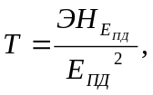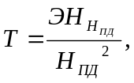
где Т – время работы оператора ;
и – предельно допустимое значение энергетической нагрузки в течение рабочего дня, определяется, согласно таблицы 17.
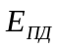 и 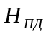 – напряженность электрического и магнитного полей.
- по модулю «Защита населения от чрезвычайных ситуаций.
Радиационная безопасность»
Задача (тип XVII) Рабочим предстоит вести работы на открытой местности, загрязненной цезием-137. Загрязнение произошло в результате аварии на Чернобыльской АЭС в апреле 1986 г. Уровень загрязнения на время аварии составил , Ku/км ². Определить экспозиционную дозу облучения, которую получат рабочие в 2014 году от внешнего облучения в течение 36-часовой рабочей недели, работая N недель. Исходные данные для расчета приведены в табл. 17.
Таблица 17
Параметр | Номер варианта
Параметр | 1 | 2 | 3 | 4 | 5 | 6 | 7
Уровень загрязнения, Кu/км ² | 10 | 25 | 45 | 50 | 15 | 20 | 30
Время работы N, недель | 5 | 7 | 6 | 4 | 8 | 9 | 20
Для определения экспозиционной дозы облучения изучите методическое пособие: «Оценка радиационной обстановки в чрезвычайных ситуациях»: метод. пособие для практических занятий по дисциплине «Защита населения и хозяйственных объектов в чрезвычайных ситуациях. Радиационная безопасность»/ и.с. Асаёнок и [др], 2003 [13]. http://www.bsuir.by/m/12_100229_1_65342.zip
Радиационная обстановка может возникнуть при аварии на радиационно опасном объекте (например, атомной электростанции), а также при ядерном взрыве. Под оценкой радиационной обстановки понимают масштабы и степень радиационного заражения (загрязнения) местности, оказывающее влияние на жизнедеятельность населения и работу хозяйственных объектов.
Определение возможных доз облучения за время пребывания в зоне заражения позволяет оценить степень опасности поражения людей и наметить пути целесообразных действий. Для определения экспозиционной дозы облучения в результате аварии на радиационно-опасном объекте необходимы данные об уровне загрязнения местности спустя некоторое время после аварии. Затем значение уровня загрязнения местности необходимо выразить через мощность экспозиционной дозы, при условии, что 1 Кu/км ² эквивалентен 15 мкР/ч. Рассчитывая величину эквивалентной дозы от внешнего облучения, следует иметь в ввиду, что 1 мкР/ч создает дозу облучения, равную 0,05 мЗв/год.
Экспозиционную дозу облучения Х можно рассчитать из выражения:
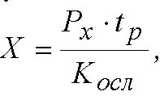 (1)
где P_{x}– средний уровень радиации за время t пребывания человека в зоне заражения;
t_{p}– продолжительность работы, ч;
K_{осл}– коэффициент ослабления радиации, определяемый по приложению 1.
Приложение 1
Средние значения коэффициента ослабления дозы облучения
Наименование укрытий, транспортных средств или условия расположения людей
Открытое расположение на местности | 1
Транспортные средства
Автомобили, автобусы, троллейбусы, товарные вагоны | 2
Пассажирские вагоны, локомотивы | 3
Железнодорожные платформы | 1,5
Промышленные и административные здания
Производственные одноэтажные здания (цеха) | 7
Производственные административные трехэтажные здания | 6
Жилые каменные дома
Одноэтажные/подвал | 10/40
Двухэтажные/подвал | 15/100
Трехэтажные/подвал | 20/400
Пятиэтажные/подвал | 27/400
Жилые деревянные дома
Одноэтажные/подвал | 2/7
Двухэтажные/подвал | 8/12

Пример решения задачи XVII типа.
Исходные данные:
Рабочим предстоит вести работы на открытой местности, загрязненной цезием-137. Загрязнение произошло в результате аварии на Чернобыльской АЭС в апреле 1986 г. Уровень загрязнения на указанное время начала работ составлял 30 Ku/км². Определить экспозиционную дозу облучения, которую получат рабочие от внешнего облучения в течение 10 часов в 2012 году.

Решение.
1. По графику (прил. 4) определяем уровень загрязнения местности на год выполнения практической задачи . Он составит 24 Ku/км², т.е.
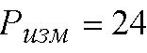 Ku/км².
2. Выражаем уровень загрязнения местности (Ku/км²) через мощность экспозиционной дозы при условии, что 1 Ku/км² эквивалентен 15 мкР/ч.
Тогда
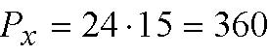 мкР/ч.
3. Рассчитываем величину экспозиционной дозы облучения, которую получат рабочие за 10 часов работы из выражения (1):
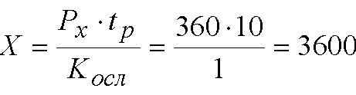 мкР < 50Р
Ответ: Экспозиционная доза облучения рабочих не превышает допустимую норму и дополнительных смен не требуется.
Приложение 4
График снижения уровня загрязнения в течение периода
полураспада цезия-137
[Ku/км²]
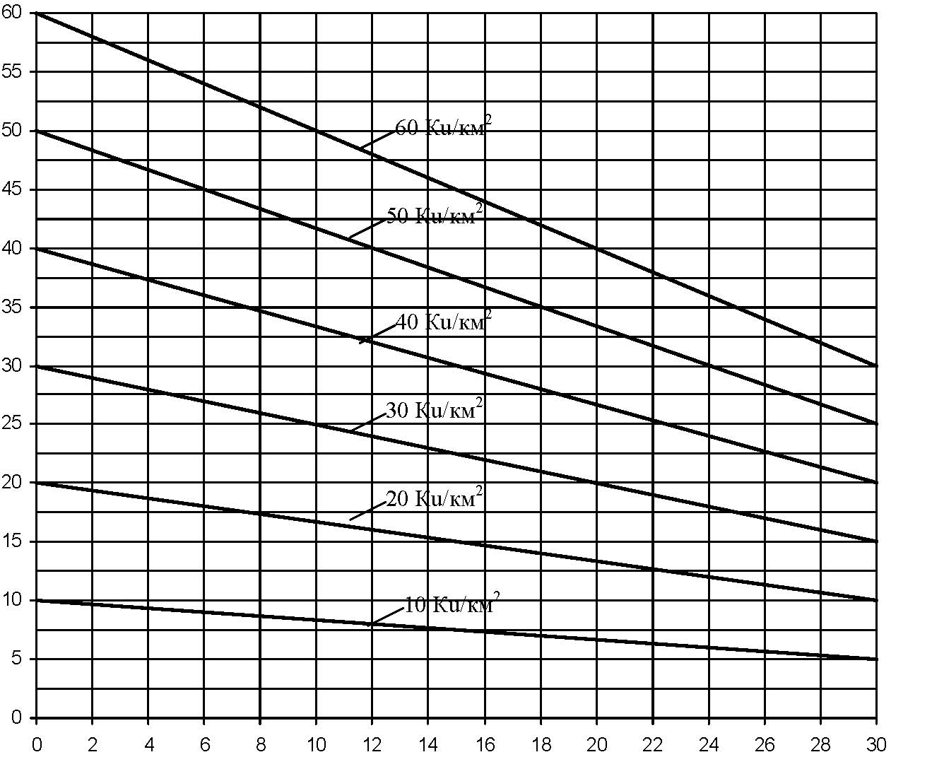 [год]
Задача (тип XVIII) Рабочие ведут работы внутри здания цеха, имеющего коэффициент ослабления К_{осл} через t часов после ядерного взрыва. Уровень радиации на t часов составлял Р_{изм}, Р/ч. На время работы установлена доза Д_{доп}, Р. Рассчитать допустимое время работы в здании цеха. Исходные данные для расчета приведены в таблице 18.
Таблица 18
Параметр | Номер варианта
Параметр | 1 | 2 | 3 | 4 | 5 | 6 | 7
Коэффициент ослабления, | 4 | 5 | 7 | 4 | 4 | 6 | 4
Время начала работ  после взрыва t, ч | 1,5 | 2,0 | 2,5 | 2,5 | 2,0 | 2,5 | 1,5
Уровень радиации , Р/ч | 50 | 45 | 60 | 40 | 65 | 60 | 70
Установленная доза, Р | 25 | 20 | 30 | 30 | 25 | 20 | 25

Для определения допустимого времени работы в здании цеха изучите методическое пособие: «Оценка радиационной обстановки в чрезвычайных ситуациях»: метод. пособие для практических занятий по дисциплине «Защита населения и хозяйственных объектов в чрезвычайных ситуациях. Радиационная безопасность»/ и.с. Асаёнок и [др], 2003 [13]. http://www.bsuir.by/m/12_100229_1_65342.zip
Радиационная обстановка характеризуется двумя основными параметрами: размерами зон заражения и уровнями радиации. При ядерном взрыве исходными данными являются: вид, мощность и время взрыва; координаты взрыва; реальные измерения доз облучения; метеоусловия.
С целью оценки степени опасности поражения людей, рассчитанное значение дозы облучения сравнивают с допустимой дозой. Если окажется, что люди получат дозу, превышающую допустимую, то необходимо сократить время пребывания в зоне или начать работы позже. Допустимую дозу облучения для личного состава невоенизированных формирований устанавливает начальник гражданской обороны хозяйственного объекта, то есть руководитель предприятия.
Допустимая доза по нормам особого периода не должна превышать: при однократном облучении (в течение четырех суток) не более 50 Р; при многократном: в течение месяца – 100 Р, квартала – 200 Р и года – 300 Р.
Определение допустимой продолжительности пребывания в зоне заражения по установленной дозе облучения позволяет оценить целесообразные действия людей на зараженной местности. Для оценки необходимо иметь следующие исходные данные:
а) Р₁ – уровень радиации через 1 час после ядерного взрыва, определяемый из выражения
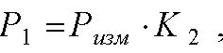 (2)
где Р_{изм}– измеренный уровень радиации на некоторое время, Р/ч;
К₂– коэффициент пересчета уровня радиации на некоторое время t, прошедшее после взрыва. Он определяется по таблице, приведенной в приложении 2;
б) t_{н}– время начала пребывания в зоне заражения, в часах;
в) Д_{доп}– допустимая (установленная, заданная) доза облучения, Р.
Вначале рассчитывают относительную величину «а» (ее значение необходимо для вхождения в график) из выражения
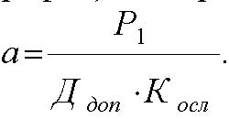 (3)
Зная значения «а» и время, по графику приложения 3 определяют допустимую продолжительность пребывания людей на зараженной местности.

Пример решения задачи XVIII типа.
Исходные данные:
Определить допустимую продолжительность пребывания рабочих внутри здания цеха, имеющего коэффициент ослабления 10, если работы начались через 2 часа после ядерного взрыва, а уровень радиации на это время составил 100 Р/ч. Допустимая доза на время работы составляет Д_{доп} = 25 Р.
Решение.
1. Определяем уровень радиации через 1 час после взрыва из соотношения (2):
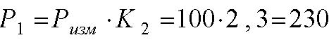Р/ч.
К₂– коэффициент пересчета уровня радиации на некоторое время t, прошедшее после взрыва определяем согласно приложения 2.
Приложение 2
Коэффициент пересчета уровней радиации на любое время, прошедшее после взрыва (К2)
t, ч | K₂ | t, ч | K₂ | t, ч | K₂ | t, ч | K₂
0,25 | 0,19 | 1,25 | 1,31 | 2,5 | 3,0 | 3,75 | 4,88
0,3 | 0,24 | 1,5 | 1,63 | 2,75 | 3,37 | 4 | 5,28
0,5 | 0,43 | 1,75 | 1,66 | 3 | 3,74 | 4,5 | 6,08
0,75 | 0,71 | 2 | 2,3 | 3,25 | 4,11 | 5 | 6,9
1 | 1,0 | 2,25 | 2,65 | 3,5 | 4,5 | 5,5 | 7,73
6 | 8,59 | 8,5 | 13,04 | 12 | 19,72 | 17 | 29,95
t, ч | K₂ | t, ч | K₂ | t, ч | K₂ | t, ч | K₂
6,5 | 9,45 | 9 | 13,96 | 13 | 21,71 | 18 | 32,08
7 | 10,33 | 9,5 | 14,9 | 14 | 23,73 | 19 | 34,21
7,5 | 11,22 | 10 | 15,85 | 15 | 25,73 | 20 | 36,44
8 | 12,13 | 11 | 17,77 | 16 | 27,86 | 21 | 38,61

2. Рассчитываем относительную величину «а» из выражения (3):
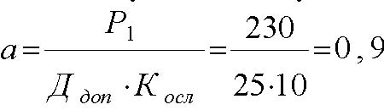.
3. По графику (прил. 3) определяем допустимое время пребывания рабочих внутри здания цеха (для а = 0,9 и времени начала облучения 2 часа); оно составит примерно 7,5 часов.
Приложение 3
График для определения продолжительности пребывания в зоне радиоактивного заражения
t н,ч 5 сут. 3 2 1 12 ч 8 6 4 3
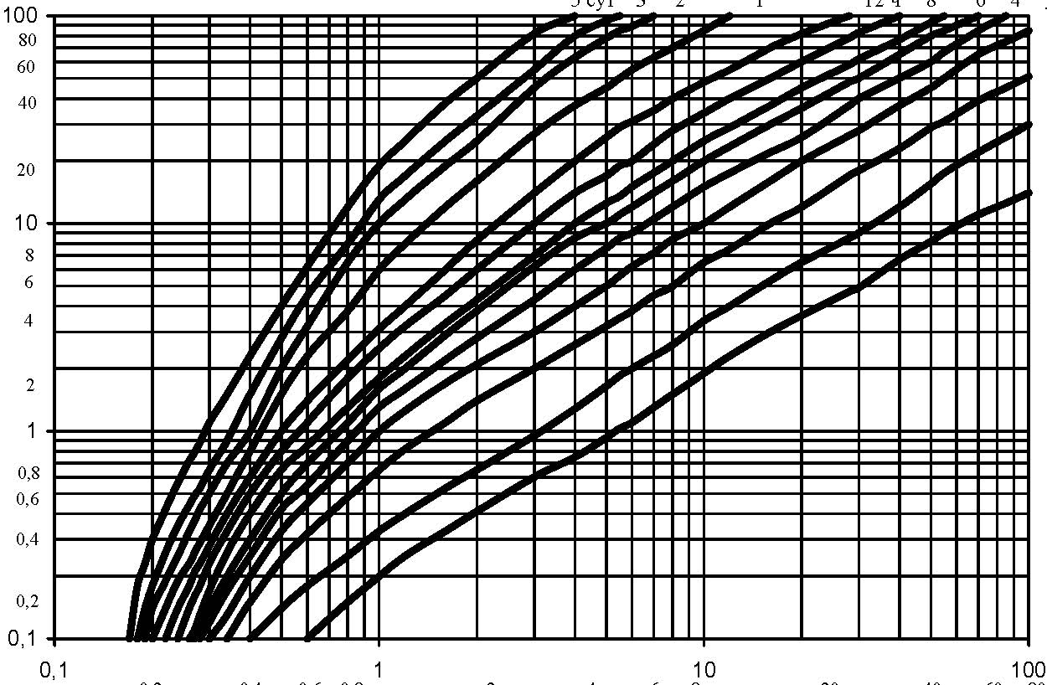
0,2
t н,ч 5 сут. 3 2 1 12 ч 8 6 4 3 a
0,6
0,4
Вывод. В заданных условиях рабочие могут находиться не более 7,5 ч; при этом доза облучения не превысит допустимой (25 Р).

Задача (тип XIX) Поверхность почвы загрязнена радионуклидом М с поверхностной активностью , Ku/км 2. Определить мощность эквивалентной дозы и эквивалентную дозу облучения населения за год. Исходные данные для расчетов приведены в таблице 19.
Таблица 19
ППараметр | Номер варианта
ППараметр | 1 | 2 | 3 | 4 | 5 |  | 6 | 7
Радионуклид М | Цезий ¹³⁷Cs | Цезий ¹³⁴Cs | Кобальт ⁶⁰Co | Рутений ¹⁰³Ru | Рутений ¹⁰⁶Ru |  | Йод  ¹³¹I | Плутоний ²³⁹Pu
Активность , Ku/км² | 10 | 5 | 4 | 15 | 20 | 15 |  | 40
Для определения мощности эквивалентной дозы работы и эквивалентную дозу облучения населения за год. изучите методическое пособие: «Оценка радиационной обстановки в чрезвычайных ситуациях»: метод. пособие для практических занятий по дисциплине «Защита населения и хозяйственных объектов в чрезвычайных ситуациях. Радиационная безопасность»/ и.с. Асаёнок и [др], 2003 [13]. http://www.bsuir.by/m/12_100229_1_65342.zip

При оценке возможного ущерба здоровью человека в условиях хронического облучения в области радиационной безопасности введено понятие эквивалентной дозы Эквивалентная доза (отражает биологический эффект облучения.) - это поглощённая доза в органе или ткани, умноженная на коэффициент качества данного вида излучения, отражающий его способность повреждать ткани организма. При воздействии различных видов излучения с различными коэффициентами качества эквивалентная доза определяется как сумма эквивалентных доз для этих видов излучения.
Доза, полученная в единицу времени, называется мощностью дозы. Чем больше мощность дозы, тем быстрее растет доза излучения. Мощность эквивалентной дозы ионизирующего излучения - физ. величина, равная отношению приращения эквивалентной дозы излучения за малый промежуток времени к этому промежутку.
Действие ионизирующих излучений представляет собой сложный процесс. Активность вещества определяется скоростью радиоактивного распада. Для его количественной оценки введены специальные единицы, которые делятся на внесистемные и единицы в системе СИ.
Системной единицей является Беккерель, определяется как активность источника, в котором за одну секунду происходит в среднем один радиоактивный распад (1 Бк = 1 расп/с 1).
Для измерения активности используется также внесистемные единицы измерения кюри (Ки, 1 Ки = 3.7*10¹⁰Бк).
Мощность эквивалентной дозы рассчитывается по формуле:
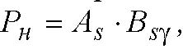 (4)
где A_{s} – поверхностная активность радионуклида, Кu/км²;
- – дозовый коэффициент для гамма-излучения радионуклидов, определяемый по приложению 5. Этот коэффициент измеряется в Зв·м²/(Бк·с).
Приложение 5
Характеристика радиоактивных веществ
№ п/п | Вещества | Постоянные |  |  | Т_{1/2}
№ п/п | Вещества | Γ_{δ} | K_{γ} | Bsγ
1 | Аргон-41 (⁴¹ Ar) | 43,09 | 6,6 |  | 1,8 ч
2 | Бром-82 (⁸² Br) | 87,3 | 14,5 |  | 35,3 ч
3 | Европий-154 (¹⁵⁴ Eu) | 43,04 | 5,02 |  | 16 лет
4 | Йод-131 (¹³¹ I) | 14,2 | 2,15 | 1,93·10^{–16} | 8,04 сут
5 | Калий-40 (⁴⁰ Ka) |  |  |  | 30 лет
6 | Кобальт-60 (⁶⁰ Co) | 84,63 | 12,93 | 1,15·10^{–15} | 5,27 года
7 | Лантан-140 (¹⁴⁰ La) | 75,6 | 11,14 |  | 40,2 ч
8 | Марганец-52 (⁵² Ma) | 118,3 | 18,03 |  | 271 сут
9 | Марганец-56 (⁵⁶ Ma) | 55,8 | 2,28 |  | 2,6 ч
10 | Медь-60 (⁶⁰ Cu) | 7,42 | 1,12 |  | 12,7 ч
11 | Мышьяк-74 (⁷⁴ As) | 16,74 | 4,43 |  | 26 ч
12 | Натрий-22 (²² Na) | 78,02 | 11,9 |  | 2,6 года
13 | Натрий-24 (²⁴ Na) | 119,4 | 18,55 |  | 15,005 ч
14 | Плутоний-239 (²³⁹ Pu) |  |  | 3,73·10^{–20} | 24300 лет
15 | Полоний-210 (²¹⁰ Pl) |  |  |  | 138,4 сут
16 | Радий-226 (²²⁶ Ra ) |  |  |  | 1600 лет
17 | Ртуть-203 (²⁰³ Hg) |  |  |  | 46,8 сут
18 | Рутений-103 (¹⁰³ Ru) |  |  | 2,68·10^{–16} | 39,3 сут
19 | Рутений-106 (¹⁰⁶ Ru) | 7,58 | 1,54 | 1,03·10^{–16} | 1 год
20 | Стронций-90 (⁹⁰ Sr) |  |  |  | 29,12 года
21 | Теллур-204 (²⁰⁴ Tl) |  |  |  | 3,6 года
22 | Цезий-134 (¹³⁴ Cs) | 57,44 | 8,6 | 7,83·10^{–16} | 2,06 года
23 | Цезий-137 (¹³⁷ Cs) | 21,33 | 3,24 | 2,91·10^{–16} | 30 лет
24 | Цинк-65 (⁶⁵ Zn) |  |  |  | 244 сут
Единицей эквивалентной дозы в СИ является зиверт (Зв). 13в = Дж/кг, т.е. зиверт равен эквивалентной дозе, при которой произведение поглощенной дозы в биологической ткани стандартного состава на средний коэффициент качества равно 1Дж/кг. Используются также производные единицы: мЗв – миллизиверт (в тысячу раз меньше Зв); мкЗв – микрозиверт (в миллион раз меньше Зв).
Эквивалентная доза облучения определяется из выражения
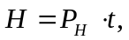 (5)
где H – эквивалентная доза облучения, Зв;
P_{H} – мощность эквивалентной дозы, Зв/с;
t – время облучения населения, с.

Пример решения задачи XIX типа.
Исходные данные:
Поверхность почвы загрязнена радионуклидом рутений-103 с поверхностной активностью 10 Ku/км². Рассчитать мощность эквивалентной дозы и эквивалентную дозу облучения населения за 1 год.

Решение.
1.Определим мощность эквивалентной дозы из выражения (4), для этого переведём внесистемные единицы поверхностной активности Ku в систему СИ- Бк., исходя из выражения1 Ки = 3.7*10¹⁰Бк , а также, поскольку дозовый коэффициент для гамма-излучения радионуклидов, определяется с м² ►
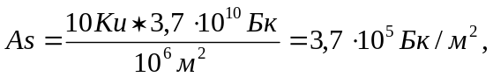
Тогда
Зв/с.
2. Определим эквивалентную дозу облучения из выражения(5) , переведя время облучения в секунды:
Зв.

Ответ: Мощность эквивалентной дозы=9,9 .10⁻¹¹ Зв/с., эквивалентная доза облучения населения за 1 год=31,2.10⁻⁴ Зв.
Задача (тип XX) . Начальная активность вещества М составляет A₀ Бк. Рассчитать активность этого вещества через t лет. Исходные данные для расчета приведены в таблице 20
Таблица 20
Параметр | Номер варианта
Параметр | 1 | 2 | 3 | 4 |  | 5 | 6 | 7
Вещество М | Цезий ¹³⁴Cs | Радий ²²⁶Ra | Европий ¹⁵⁴Eu | Калий  ⁴⁰Ка | Стронций ⁹⁰Sr |  | Цезий ¹³⁷Cs | Натрий ²²Na
A₀, Бк | 10¹⁰ | 10⁹ | 10⁸ | 10⁷ | 10⁶ |  | 10¹¹ | 10⁵
Время t, лет | 0,5 | 1400 | 12 | 25 | 20 |  | 27 | 1,5
Для расчёта активности веществ через определённые промежутки времени изучите методическое пособие: «Оценка ионизирующих излучений и методы защиты от них»: метод. пособие для практических занятий по дисциплине «Защита населения и хозяйственных объектов в чрезвычайных ситуациях. Радиационная безопасность»/ и.с. Асаёнок и [др], 2003 [14]. http://www.bsuir.by/m/12_100229_1_65342.zip

Вещество является радиоактивным, если оно содержит радионуклиды и в нем идет процесс радиоактивного распада. Под радионуклидом понимают радиоактивное ядро с присущими ему Z. Процесс самопроизвольного пре-вращения неустойчивых ядер одного химического элемента в ядра другого эле-мента сопровождается испусканием элементарных частиц или излучением квантов энергии. Интенсивность данного процесса не поддаётся управлению и определяется исключительно индивидуальными физическими свойствами самих радионуклидов. Самопроизвольный распад атомных ядер подчиняется закону:
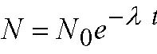, (6)
где N – количество ядер в объёме вещества в момент времени t;
N₀ – количество ядер в данном объёме вещества в момент времени t = 0.
Для характеристики устойчивости ядер к распаду пользуются понятием периода полураспада T_{1/2}. Он равен времени, в течение которого исходное ко-личество радионуклидов данного вещества уменьшается в 2 раза.
Связь между T_{1/2} и вытекает из выражения (6):
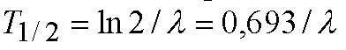. (7)
Процесс радиоактивного распада сопровождается выделением энергии. При этом выполняются законы сохранения энергии, электрического заряда и другие законы материального мира.
Число распадов ядер данного препарата в единицу времени характеризует активность вещества. Согласно выражению (6) активность определяется величиной:
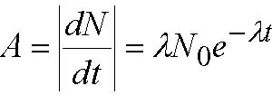 или 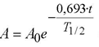 (8) ,
где A – активность вещества с течением времени t, Бк;
A₀ – начальная активность вещества Бк.

Из сравнения выражений (6) и (7) следует, что активность вещества с течением времени падает по экспоненциальному закону радиоактивного распада, но в любой момент времени её уровень существенно зависит от начальной активности.
За единицу измерения активности в системе СИ принят беккерель (Бк). Это активность данного количества вещества, при котором за одну секунду происходит один распад.

Пример решения задачи XX типа.

Исходные данные:
Начальная активность А₀ кобальта-60 (⁶⁰Co) составляла 10⁹ Бк. Рассчитать активность А этого вещества через 5 лет.
Решение.
1. Из приложения 5 XIX типа, задачи находим период полураспада кобальта-60.
2. Определяем активность этого вещества через 5 лет из выражения (8):
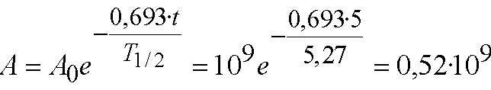 (Бк).

Ответ: Активность кобальта-60 через 5 лет равна 0,52 ·10⁹ беккерелей.
Задача (тип XXI) Начальная активность радия-226 (²²⁶Ra) составляет 10¹² Бк. Рассчитать число радиоактивных ядер этого вещества через 1000 лет. Исходные данные для расчета приведены в таблице 21

Таблица 21
Параметр | Номер варианта
Параметр | 1 | 2 | 3 | 4 | 5 | 6 | 7
Вещество М | Цезий ¹³⁴Cs | Радий ²²⁶Ra | Европий ¹⁵⁴Eu | Калий  ⁴⁰Ка | Стронций ⁹⁰Sr | Цезий ¹³⁷Cs | Натрий ²²Na
A₀, Бк | 10¹⁰ | 10⁹ | 10⁸ | 10⁷ | 10⁶ | 10¹¹ | 10⁵
Время t, лет | 0,5 | 1400 | 12 | 25 | 20 | 27 | 1,5
Для расчёта активности веществ через определённые промежутки времени изучите методическое пособие: «Оценка ионизирующих излучений и методы защиты от них»: метод. пособие для практических занятий по дисциплине «Защита населения и хозяйственных объектов в чрезвычайных ситуациях. Радиационная безопасность»/ и.с. Асаёнок и [др], 2003 [14]. http://www.bsuir.by/m/12_100229_1_65342.zip

Количество радиоактивных ядер в объёме вещества, можно рассчитать исходя из выражения активности вещества:
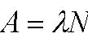 (9)
λ – постоянная распада;

Пример решения задачи XXI типа.

Исходные данные:
Начальная активность радия-226 (²²⁶Ra) составляет 10¹² Бк. Рассчитать число радиоактивных ядер этого вещества через 1000 лет.
Решение.
1. Из приложения 5 XIX типа, находим период полураспада радия-226. Он составляет
Т_{1/2} = 1600 лет.
2. Определяем активность радия через 1000 лет по формуле (8):
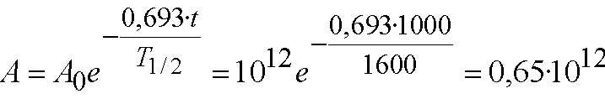 (Бк).
3. Рассчитываем число радиоактивных ядер из выражения (9), переведя время облучения в секунды:
►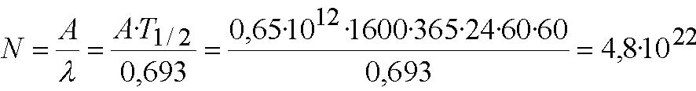 (9)
.
Тогда
(ядер).
Ответ: Число радиоактивных ядер радия-226 через 1000 лет составляет 4,8·10²²
Список использованных источников:

для выполнения практической части
- Кирвель, И.И. Запыленность и загрязнение атмосферы в результате работы автотранспорта: метод. пособие для практич. занятий / И. И. Кирвель [и др. ] – Минск: БГУИР, 2009.
- Бражников, М. М. «Водные ресурсы и их использование»: метод. пособие для практич. занятий / М. М. Бражников, А. С. Калинович, П. И. Кирвель – Минск : БГУИР, 2011. – 26 с. : ил
- Кирвель, И. И. Земельные ресурсы : их оценка, состояние и загрязнение: метод. пособие для практич. занятий / И. И. Кирвель, В. И. Петровская, Н. В. Цявловская – Минск: БГУИР, 2007.
- Кирвель, И. И. Лесные ресурсы. Оценка, состояние, экологические проблемы лесов и пути их решения: метод. пособие для практич. занятий / И. И. Кирвель, Н. В. Цявловская. – Минск: БГУИР, 2007.
- Кирвель, И. И. Экологические проблемы использования энергоресурсов: метод. пособие для практич. занятий / И. И. Кирвель, В. И. Петровская, Н. В. Цявловская. – Минск: БГУИР, 2007
- Кирвель, И. И. Энергосбережение в процессах теплообмена: метод. пособие для практич. занятий / И. И. Кирвель, М. М. Бражников, Е. Н. Зацепин – Минск: БГУИР.
- Асаенок, И.С. [и др.]. Расследование, учет, анализ несчастных случаев и профессиональных заболеваний на производстве: методическое пособие для практических. занятий / И.С. Асаенок, К.Д. Яшин, А.И. Навоша, Л.А. Корбут. – Минск: БГУИР 2004.
- Михнюк, Т.Ф. Охрана труда: учебник для ВТУЗов / Т.Ф. Михнюк. – Минск: ИВЦ Минфина, 2009
- Навоша А.И., Дунаева Г.М., Машкович А.И. Нормализация воздушной среды в производственных помещениях– Минск: БГУИР 2002.
- Щербина, Н.В. Охрана труда «Проектирование и расчет производственного освещения»: Метод. пособие для студентов всех специальностей и форм обучения БГУИР / Д.А. Мельниченко, А.В. Копыток. Мн.: БГУИР, 2009 — 51 с.
- Асаенок, И.С. Оценка акустического загрязнения производственной и окружающей природной среды: Метод. пособие к практ. занятиям по дисциплине «Охрана труда и основы экологии» для студентов всех специальностей и форм обучения БГУИР / И.С. Асаенок, А.И. Навоша, А.И. Машкович. — Мн.: БГУИР, 2002. — 20 с.
- Михнюк, Т.Ф. Защита от электромагнитных полей радиочастотного диапазона: учебное пособие / Т.Ф. Михнюк. – Минск: БГУИР, 2003.
- Асаёнок, И.С. Оценка радиационной обстановки в чрезвычайных ситуациях: методическое пособие для практических занятий / И.С. Асаёнок. – Минск: БГУИР, 2003.
- Асаёнок, И.С. Оценка ионизирующих излучений и методы защиты от них: методическое пособие к практическим занятиям / И.С. Асаёнок. – Минск: БГУИР, 2003.

для выполнения теоретической части
- Конспект лекций по дисциплине, БГУИР,2014
- Арустамов, Э.А. Безопасность жизнедеятельности: учебник – 10 изд. / Э.А. Арустамов. – Москва: торг. корпорация Дашков и К⁰, 2006.
- Занько, М.Г. [и др.]. Безопасность жизнедеятельности: учебник – 13 изд. / М.Г. Занько, К.Р. Макаян, О.Н. Русак. – Санкт-Петербург: Лань, 2010.
- Лобачев, А.И. Безопасность жизнедеятельности: учебник / А.И. Лобачев. – Москва: Высшее образование, 2008.
- Кирвель, И.И. Основы энергосбережения: курс лекций / И.И. Кирвель. – Минск: БГУИР, 2004.
- Шимова, О.С. [и др.]. Основы экологии и экономики природопользования: учебник / О.С. Шимова, Н.К. Соколовский. – Минск: БГЭУ, 2002.
- Поспелова, Т.Г. Основы энергосбережения: учебник / Т.Г. Поспелова. – Минск: Технопринт, 2000.Логинов, В.Ф. Основы экологии и природопользования: учебное пособие / В.Ф. Логинов. – Полоцк: ПГУ, 1998.
- Радиационная безопасность после техногенных аварий: курс лекций И.В. Ролевич [и др.].– Минск: Амалфея, 2013.
- Асаёнок, И.С. [и др.]. Защита населения и хозяйственных объектов в чрезвычайных ситуациях: учебное пособие / И.С. Асаенок, Л.П. Лубашев, А.И. Навоша. – Минск: БГУИР, 2000.
- Асаёнок, И.С. [и др.]. Радиационная безопасность: учебное пособие / И.С. Асаенок, Л.П. Лубашев, А.И. Навоша. – Минск: БГУИР, 2004.
- Михнюк, Т.Ф. Охрана труда: учебник для ВТУЗов / Т.Ф. Михнюк. – Минск: ИВЦ Минфина, 2009.
- Девисилов, В.А. Охрана труда: учебник / В.А. Девисилов. – Москва: ИНФРА, 2006.
- Кравченя, Э.М. Охрана труда и основы энергосбережения учебное пособие / Э.М. Кравченя, Р.Н. Козел, И.П. Свирид [и др.] – Минск: ТетраСистема, 2004.

